Администрация
Верхнебуреинского муниципального района

ПОСТАНОВЛЕНИЕ

14.05.2025 № 300
рп. Чегдомын

Об установлении публичного сервитута, общей площадью 107 523,0 кв.м.

В соответствии с подпунктом 2 статьи 39.37, подпунктом 5 статьи 39.38 и подпунктом 2 статьи 39.45 Земельного кодекса Российской Федерации, Постановлением Правительства РФ от 24.02.2009 № 160 «О порядке установления охранных зон объектов электросетевого хозяйства и особых условий использования земельных участков, расположенных в границах таких зон» (с изменениями и дополнениями)», Уставом Верхнебуреинского муниципального района Хабаровского края, принятым решением Собрания депутатов Верхнебуреинского муниципального района Хабаровского края от 24.05.2005 № 42, на основании ходатайства первого заместителя начальника группы филиала ОАО «РЖД» С.В. Степанова от 26.03.2025 ИСХ-4350/ДКРС ХАБАР, входящий № 2461-01-1-22 от 27.03.2025, администрация Верхнебуреинского муниципального района Хабаровского края
ПОСТАНОВЛЯЕТ:
1. Утвердить границы публичных сервитутов общей площадью 107 523,0 кв. м, согласно приложению 1 к настоящему постановлению, земли в границах кадастровых кварталов 27:05:1502001, 27:05:1501004, 27:05:1501001, 27:05:1501003 и в границах земельного участка с кадастровым номером 27:05:1501001:110, расположенном в Хабаровском крае, Верхнебуреинском районе, (УН-46, УН-47, УН-48, УН-49, УН-50, УН-51, УН-52, УН-53, УН-54, УН-55, УН-56, УН-59, УН-62, УН-64, УН-65, УН-66, УН-67, УН-68 и УН-70).
2. Установить публичный сервитут на основании ходатайства открытого акционерного общества «Российские железнодорожные дороги» (105082, г. Москва, Переведеновский пер. 13, стр. 16, Получатель: ДКРС ОАО «РЖД», ОГРН 1037739877295, ИНН 7708503727), общей площадью 107 523,0 кв. м, в целях складирования строительных и иных материалов, размещение временных или вспомогательных сооружений (включая ограждения, бытовки, навесы) и (или) строительной техники, которые необходимы для обеспечения строительства, реконструкции, ремонта объектов транспортной инфраструктуры федерального значения, сроком на 6 (шесть) лет (72 месяца), земли, находящиеся в государственной собственности в кадастровых кварталах 27:05:1502001, 27:05:1501004, 27:05:1501001, 27:05:1501003 и в границах земельного участка с кадастровым номером 27:05:1501001:110.
3. Определить порядок расчета за публичный сервитут согласно приложению 2 к настоящему постановлению.
4. Размер платы за сервитут Собственник вправе пересматривать по мере увеличения собственных расходов, связанных с содержанием земельных участков, но не чаще одного раза в год.
5. Открытому акционерному обществу «Российские железнодорожные дороги» в установленном законном порядке обеспечить:
5.1. внесение платы за публичный сервитут, ежемесячно не превышающий 30 дней со дня издания настоящего постановления по платежным реквизитам: Управления федерального казначейства по Хабаровскому краю (администрация Верхнебуреинского муниципального района Хабаровского края ЛКС 04223101170) ЕКС 40102810845370000014 Отделение Хабаровск Банка России//УФК по Хабаровскому краю г. Хабаровск, БИК 010813050, ИНН 2710001098, КПП 271001001, к/с 03100643000000012200, ОКТМО 08614000, КБК 840 111 05313 05 0000 120.
За просрочку платежа за установленный сервитут, оплачивается пеня от размера невнесённой оплаты за каждый календарный день просрочки путем перечисления на единый счет Управления федерального казначейства по Хабаровскому краю (администрация Верхнебуреинского муниципального района Хабаровского края ЛКС 04223101170) ЕКС 40102810845370000014 Отделение Хабаровск Банка России//УФК по Хабаровскому краю г. Хабаровск, БИК 010813050, ИНН 2710001098, КПП 271001001, ОКТМО 08614000, КБК 840 116 07090 05 0001 140;
5.2. после прекращения действия публичного сервитута, привести земельные участки, обремененные публичным сервитутом, указанные в пункте 1 настоящего постановления, в состояние, пригодное для его использования в соответствии с видом разрешённого использования.
6. Открытое акционерное общество «Российские железнодорожные дороги» вправе:
6.1. в установленных границах публичного сервитута осуществлять, в соответствии с требованиями законодательства Российской Федерации, деятельность, для обеспечения которой установлен публичный сервитут;
6.2. до окончания срока публичного сервитута обратиться с ходатайством об установлении публичного сервитута на новый срок.
7. Отделу земельных и имущественных отношений администрации Верхнебуреинского муниципального района Хабаровского края в установленном законом порядке:
7.1. обеспечить размещение настоящего постановления на официальном сайте администрации Верхнебуреинского муниципального района Хабаровского края;
7.2. направить открытому акционерному обществу «Российские железнодорожные дороги» копию настоящего постановления.
8. Контроль за исполнением настоящего постановления возложить на первого заместителя главы администрации Верхнебуреинского муниципального района Хабаровского края.
9. Настоящее постановление вступает в силу со дня его подписания.

Глава района А.М. Маслов

Приложение 1
к постановлению
администрации
Верхнебуреинского
муниципального района
Хабаровского края
от 14.05.2025 № 300

ГРАФИЧЕСКОЕ ОПИСАНИЕ
местоположения границ населенных пунктов, территориальных зон, особо охраняемых природных территорий, зон с особыми условиями использования
территории
Публичный сервитут для складирования строительных и иных материалов, возведения некапитальных строений, сооружений (включая ограждения, бытовки, навесы) и размещения строительной техники, которые необходимы для обеспечения строительства объекта транспортной инфраструктуры федерального значения «Двухпутная вставка на перегоне п.п. 3152 км - Этыркэн с примыканием к путевому посту 3152 км Дальневосточной железной дороги» для целей, предусмотренных и. 2 ст. 39.37 Земельного кодекса Российской Федерации
(наименование объекта, местоположение границ которого описано (далее - объект))
Раздел 1

Сведения об объекте
№  п/п | Характеристики объекта | Описание характеристик
1 | 2 | 3
1. | Местоположение объекта | Хабаровский край, район Верхнебуреинский
2. | Площадь объекта +/- величина  погрешности определения площади (Р +/- Дельта Р) | 107523 +/- 115 м²  УН 46 - 4393 кв.м, в границах КК 27:05:1502001; УН 47 - 3809 кв.м, в границах КК 27:05:1502001; УН 48 - 14185 кв.м, в границах КК 27:05:1502001; УН 49 - 55 кв.м, в границах КК 27:05:1502001;  УН 50 - 2841 кв.м, в границах КК 27:05:1502001; УН 51 - 36554 кв.м, в границах КК 27:05:1502001; УН 52 - 15 кв.м, в границах КК 27:05:1502001;  УН 53 - 780 кв.м, в границах КК 27:05:1502001; УН 54, УН 70 - 27430 кв.м.:  - 12433 кв.м, в границах КК 27:05:1501004,  - 3205 кв.м, в границах КК 27:05:1502001,  - 1352 кв.м, в границах КК 27:05:1501001,  - 10440 кв.м, в границах КК 27:05:1501003;  УН 55 - 217 кв.м, в границах земельного участка с кадастровым номером 27:05:1501001:110 (ЕЗ 27:05:0000000:12);  УН 56, УН 71 - 5567 кв.м, в границах КК 27:05:1501001;  УН 59-11 кв.м, в границах КК 27:05:1501001; УН 62 - 7208 кв.м, в границах КК 27:05:1501001; УН 64 - 122 кв.м, в границах КК 27:05:1501001; УН 65 - 61 кв.м, в границах КК 27:05:1501001;  УН 66 - 2298 кв.м, в границах КК 27:05:1501001; УН 67 - 1972 кв.м, в границах КК 27:05:1501001; УН 68 - 5 кв.м, в границах КК 27:05:1501001
3. | Иные характеристики объекта | Публичный сервитут для складирования строительных и иных материалов, возведения некапитальных строений, сооружений (включая ограждения, бытовки, навесы) и размещения строительной техники, которые необходимы для обеспечения строительства объекта транспортной инфраструктуры федерального значения «Двухпутная вставка на перегоне п.п. 3152 км - Этыркэн с примыканием к путевому посту 3152 км Дальневосточной железной дороги» для целей, предусмотренных п. 2 ст. 39.37 Земельного кодекса Российской Федерации, в границах кадастровых кварталов 27:05:1502001, 27:05:1501004, 27:05:1501001,27:05:1501003 и земельного участка с кадастровым номером 27:05:1501001:110 (ЕЗ 27:05:0000000:12). Срок установления публичного сервитута - 72 месяца.

Раздел 2
Сведения о местоположении границ объекта
1. Система координат МСК-27 зона 2
2. Сведения о характерных точках границ объекта
Обозначение характерных точек границ | Координаты, м |  | Метод определения координат характерной точки | Средняя квадратическая погрешность положения характерной точки (Mt), м | Описание обозначения точки на местности (при наличии)
 | X | Y

1 | 2 | 3 | 4 |  | 5 |  | 6
1 | 795625.05 | 2140869.26 | Аналитический  метод |  | 0.10 |  | -
2 | 795651.46 | 2141003.39 | Аналитический  метод |  | 0.10 |  | -
3 | 795707.95 | 2141134.85 | Аналитический  метод |  | 0.10 |  | -
4 | 795782.76 | 2141258.60 | Аналитический  метод |  | 0.10 |  | -
5 | 795757.42 | 2141231.93 | Аналитический  метод |  | 0.10 |  | -
6 | 795743.57 | 2141216.10 | Аналитический  метод |  | 0.10 |  | -
7 | 795741.41 | 2141213.20 | Аналитический  метод |  | 0.10 |  | -
8 | 795697.43 | 2141143.24 | Аналитический  метод |  | 0.10 |  | -
9 | 795689.76 | 2141128.80 | Аналитический  метод |  | 0.10 |  | -
10 | 795680.95 | 2141110.68 | Аналитический  метод |  | 0.10 |  | -
11 | 795672.37 | 2141091.85 | Аналитический  метод |  | 0.10 |  | -
12 | 795665.06 | 2141072.73 | Аналитический  метод |  | 0.10 |  | -
13 | 795637.66 | 2140983.07 | Аналитический  метод |  | 0.10 |  | -
14 | 795623.54 | 2140891.10 | Аналитический  метод |  | 0.10 |  | -
15 | 795621.91 | 2140891.07 | Аналитический  метод |  | 0.10 |  | -
16 | 795621.23 | 2140884.58 | Аналитический  метод |  | 0.10 |  | -
17 | 795619.15 | 2140874.50 | Аналитический  метод |  | 0.10 |  | -
18 | 795618.43 | 2140869.16 | Аналитический  метод |  | 0.10 |  | -
1 | 795625.05 | 2140869.26 | Аналитический  метод |  | 0.10 |  | -
19 | 795876.42 | 2141413.53 | Аналитический  метод |  | 0.10 |  | -
20 | 795892.48 | 2141440.09 | Аналитический  метод |  | 0.10 |  | -
21 | 796074.00 | 2141738.81 | Аналитический  метод |  | 0.10 |  | -
22 | 796078.29 | 2141736.32 |  | Аналитический  метод | 0.10 |  |  | -
23 | 796096.31 | 2141767.31 |  | Аналитический  метод | 0.10 |  |  | -
24 | 796124.39 | 2141815.64 |  | Аналитический  метод | 0.10 |  |  | -
25 | 796114.02 | 2141809.65 |  | Аналитический  метод | 0.10 |  |  | -
26 | 796094.12 | 2141796.77 |  | Аналитический  метод | 0.10 |  |  | -
27 | 796079.55 | 2141777.75 |  | Аналитический  метод | 0.10 |  |  | -
28 | 796070.20 | 2141760.09 |  | Аналитический  метод | 0.10 |  |  | -
29 | 796065.83 | 2141752.46 |  | Аналитический  метод | 0.10 |  |  | -
30 | 796058.69 | 2141746.34 |  | Аналитический  метод | 0.10 |  |  | -
31 | 796051.43 | 2141739.54 |  | Аналитический  метод | 0.10 |  |  | -
32 | 796061.73 | 2141734.69 |  | Аналитический  метод | 0.10 |  |  | -
33 | 795974.84 | 2141589.14 |  | Аналитический  метод | 0.10 |  |  | -
34 | 795972.93 | 2141585.62 |  | Аналитический  метод | 0.10 |  |  | -
35 | 795963.49 | 2141568.00 |  | Аналитический  метод | 0.10 |  |  | -
36 | 795954.04 | 2141550.36 |  | Аналитический  метод | 0.10 |  |  | -
37 | 795944.65 | 2141532.70 |  | Аналитический  метод | 0.10 |  |  | -
38 | 795935.12 | 2141515.11 |  | Аналитический  метод | 0.10 |  |  | -
39 | 795925.10 | 2141498.16 |  | Аналитический  метод | 0.10 |  |  | -
40 | 795919.73 | 2141490.00 |  | Аналитический  метод | 0.10 |  |  | -
41 | 795913.00 | 2141482.73 |  | Аналитический  метод | 0.10 |  |  | -
42 | 795904.87 | 2141473.22 |  | Аналитический  метод | 0.10 |  |  | -
43 | 795886.20 | 2141443.52 |  | Аналитический  метод | 0.10 |  |  | -
44 | 795882.87 | 2141431.08 |  | Аналитический  метод | 0.10 |  |  | -
45 | 795881.94 | 2141426.51 |  | Аналитический  метод | 0.10 |  |  | -
46 | 795880.41 | 2141425.23 |  | Аналитический  метод | 0.10 |  |  | -
19 | 795876.42 | 2141413.53 |  | Аналитический  метод | 0.10 |  | -
47 | 796432.41 | 2142146.17 |  | Аналитический  метод | 0.10 |  | -
48 | 796439.55 | 2142152.96 |  | Аналитический  метод | 0.10 |  | -
49 | 796446.13 | 2142160.34 |  | Аналитический  метод | 0.10 |  | -
50 | 796459.65 | 2142175.07 |  | Аналитический  метод | 0.10 |  | -
51 | 796473.28 | 2142189.48 |  | Аналитический  метод | 0.10 |  | -
52 | 796487.11 | 2142203.15 |  | Аналитический  метод | 0.10 |  | -
53 | 796501.70 | 2142216.80 |  | Аналитический  метод | 0.10 |  | -
54 | 796516.48 | 2142230.28 |  | Аналитический  метод | 0.10 |  | -
55 | 796531.08 | 2142243.97 |  | Аналитический  метод | 0.10 |  | -
56 | 796545.80 | 2142257.51 |  | Аналитический  метод | 0.10 |  | -
57 | 796560.33 | 2142271.27 |  | Аналитический  метод | 0.10 |  | -
58 | 796574.97 | 2142284.90 |  | Аналитический  метод | 0.10 |  | -
59 | 796589.54 | 2142298.61 |  | Аналитический  метод | 0.10 |  | -
60 | 796604.27 | 2142312.01 |  | Аналитический  метод | 0.10 |  | -
61 | 796629.07 | 2142306.84 |  | Аналитический  метод | 0.10 |  | -
62 | 796650.68 | 2142322.14 |  | Аналитический  метод | 0.10 |  | -
63 | 796647.21 | 2142353.75 |  | Аналитический  метод | 0.10 |  | -
64 | 796654.62 | 2142360.47 |  | Аналитический  метод | 0.10 |  | -
65 | 796662.54 | 2142366.50 |  | Аналитический  метод | 0.10 |  | -
66 | 796680.93 | 2142374.89 |  | Аналитический  метод | 0.10 |  | -
67 | 796684.74 | 2142377.99 |  | Аналитический  метод | 0.10 |  | -
68 | 796696.58 | 2142388.15 |  | Аналитический  метод | 0.10 |  | -
69 | 796709.48 | 2142397.18 |  | Аналитический  метод | 0.10 |  | -
70 | 796712.90 | 2142401.16 |  | Аналитический  метод | 0.10 |  | -
71 | 796713.58 | 2142401.97 |  | Аналитический  метод | 0.10 | -
72 | 796725.81 | 2142417.68 |  | Аналитический  метод | 0.10 | -
73 | 796732.17 | 2142425.91 |  | Аналитический  метод | 0.10 | -
74 | 796736.90 | 2142429.97 |  | Аналитический  метод | 0.10 | -
75 | 796739.36 | 2142433.14 |  | Аналитический  метод | 0.10 | -
76 | 796752.54 | 2142448.19 |  | Аналитический  метод | 0.10 | -
77 | 796756.39 | 2142452.79 |  | Аналитический  метод | 0.10 | -
78 | 796764.24 | 2142464.54 |  | Аналитический  метод | 0.10 | -
79 | 796775.83 | 2142481.00 |  | Аналитический  метод | 0.10 | -
80 | 796776.42 | 2142481.81 |  | Аналитический  метод | 0.10 | -
81 | 796789.31 | 2142496.15 |  | Аналитический  метод | 0.10 | -
82 | 796801.88 | 2142512.25 |  | Аналитический  метод | 0.10 | -
83 | 796813.95 | 2142528.53 |  | Аналитический  метод | 0.10 | -
84 | 796825.88 | 2142544.59 |  | Аналитический  метод | 0.10 | -
85 | 796838.13 | 2142560.50 |  | Аналитический  метод | 0.10 | -
86 | 796850.35 | 2142576.83 |  | Аналитический  метод | 0.10 | -
87 | 796860.89 | 2142593.93 |  | Аналитический  метод | 0.10 | -
88 | 796871.69 | 2142610.77 |  | Аналитический  метод | 0.10 | -
89 | 796878.49 | 2142620.88 |  | Аналитический  метод | 0.10 | -
90 | 796889.05 | 2142649.63 |  | Аналитический  метод | 0.10 | -
91 | 796893.77 | 2142690.56 |  | Аналитический  метод | 0.10 | -
92 | 796916.98 | 2142829.78 |  | Аналитический  метод | 0.10 | -
93 | 796926.76 | 2142896.40 |  | Аналитический  метод | 0.10 | -
94 | 796915.90 | 2142993.80 |  | Аналитический  метод | 0.10 | -
95 | 796908.44 | 2143061.07 |  | Аналитический  метод | 0.10 | -
96 | 796918.56 | 2143061.73 |  | Аналитический  метод | 0.10 | -
97 | 796917.92 | 2143066.87 |  | Аналитический  метод | 0.10 | -
98 | 796917.42 | 2143072.86 |  | Аналитический  метод | 0.10 | -
99 | 796896.49 | 2143069.05 |  | Аналитический  метод | 0.10 | -
100 | 796898.13 | 2143060.41 |  | Аналитический  метод | 0.10 | -
101 | 796911.43 | 2142974.49 |  | Аналитический  метод | 0.10 | -
102 | 796915.15 | 2142899.41 |  | Аналитический  метод | 0.10 | -
103 | 796912.37 | 2142843.56 |  | Аналитический  метод | 0.10 | -
104 | 796900.73 | 2142767.40 |  | Аналитический  метод | 0.10 | -
105 | 796886.63 | 2142712.44 |  | Аналитический  метод | 0.10 | -
106 | 796868.28 | 2142661.50 |  | Аналитический  метод | 0.10 | -
107 | 796845.19 | 2142609.28 |  | Аналитический  метод | 0.10 | -
108 | 796818.90 | 2142563.40 |  | Аналитический  метод | 0.10 | -
109 | 796784.91 | 2142513.42 |  | Аналитический  метод | 0.10 | -
110 | 796751.85 | 2142472.32 |  | Аналитический  метод | 0.10 | -
111 | 796714.91 | 2142433.42 |  | Аналитический  метод | 0.10 | -
112 | 796676.55 | 2142394.34 |  | Аналитический  метод | 0.10 | -
ИЗ | 796604.41 | 2142326.58 |  | Аналитический  метод | 0.10 | -
114 | 796540.83 | 2142267.31 |  | Аналитический  метод | 0.10 | -
115 | 796498.42 | 2142224.66 |  | Аналитический  метод | 0.10 | -
116 | 796465.65 | 2142187.44 |  | Аналитический  метод | 0.10 | -
47 | 796432.41 | 2142146.17 |  | Аналитический  метод | 0.10 | -
117 | 796831.73 | 2143558.42 |  | Аналитический  метод | 0.10 | -
118 | 796832.37 | 2143574.15 |  | Аналитический  метод | 0.10 | -
119 | 796832.40 | 2143575.93 |  | Аналитический  метод | 0.10 | -
120 | 796831.60 | 2143578.24 |  | Аналитический  метод | 0.10 | -
121 | 796826.68 | 2143576.64 |  | Аналитический  метод | 0.10 | -
122 | 796828.15 | 2143572.12 |  | Аналитический  метод | 0.10 | -
117 | 796831.73 | 2143558.42 |  | Аналитический  метод | 0.10 | -
123 | 796845.93 | 2144528.13 |  | Аналитический  метод | 0.10 | -
124 | 796845.72 | 2144533.69 |  | Аналитический  метод | 0.10 | -
125 | 796844.99 | 2144553.43 |  | Аналитический  метод | 0.10 | -
126 | 796844.56 | 2144573.44 |  | Аналитический  метод | 0.10 | -
127 | 796843.62 | 2144593.42 |  | Аналитический  метод | 0.10 | -
128 | 796842.81 | 2144613.41 |  | Аналитический  метод | 0.10 | -
129 | 796842.14 | 2144633.41 |  | Аналитический  метод | 0.10 | -
130 | 796841.31 | 2144653.39 |  | Аналитический  метод | 0.10 | -
131 | 796840.86 | 2144672.21 |  | Аналитический  метод | 0.10 | -
132 | 796833.29 | 2144633.42 |  | Аналитический  метод | 0.10 | -
133 | 796831.65 | 2144627.10 |  | Аналитический  метод | 0.10 | -
134 | 796818.69 | 2144589.72 |  | Аналитический  метод | 0.10 | -
135 | 796818.42 | 2144572.60 |  | Аналитический  метод | 0.10 | -
136 | 796820.64 | 2144552.66 |  | Аналитический  метод | 0.10 | -
137 | 796821.62 | 2144532.41 |  | Аналитический  метод | 0.10 | -
138 | 796823.15 | 2144511.95 |  | Аналитический  метод | 0.10 | -
139 | 796825.20 | 2144494.82 |  | Аналитический  метод | 0.10 | -
123 | 796845.93 | 2144528.13 |  | Аналитический  метод | 0.10 | -
140 | 796674.72 | 2145168.73 |  | Аналитический  метод | 0.10 | -
141 | 796673.97 | 2145169.59 |  | Аналитический  метод | 0.10 | -
142 | 796671.19 | 2145172.37 |  | Аналитический  метод | 0.10 | -
143 | 796657.26 | 2145186.95 |  | Аналитический  метод | 0.10 | -
144 | 796642.94 | 2145201.18 |  | Аналитический  метод | 0.10 | -
145 | 796628.63 | 2145215.16 |  | Аналитический  метод | 0.10 | -
146 | 796614.28 | 2145229.11 |  | Аналитический  метод | 0.10 | -
147 | 796600.09 | 2145243.20 |  | Аналитический  метод | 0.10 | -
148 | 796585.99 | 2145257.39 |  | Аналитический  метод | 0.10 | -
149 | 796573.22 | 2145272.95 |  | Аналитический  метод | 0.10 | -
150 | 796563.62 | 2145284.58 |  | Аналитический  метод | 0.10 | -
151 | 796560.02 | 2145288.06 |  | Аналитический  метод | 0.10 | -
152 | 796545.66 | 2145301.99 |  | Аналитический  метод | 0.10 | -
153 | 796542.07 | 2145305.47 |  | Аналитический  метод | 0.10 | -
154 | 796530.56 | 2145314.58 |  | Аналитический  метод | 0.10 | -
155 | 796517.10 | 2145327.61 |  | Аналитический  метод | 0.10 | -
156 | 796505.62 | 2145343.80 |  | Аналитический  метод | 0.10 | -
157 | 796493.29 | 2145360.50 |  | Аналитический  метод | 0.10 | -
158 | 796478.64 | 2145376.06 |  | Аналитический  метод | 0.10 | -
159 | 796464.29 | 2145389.68 |  | Аналитический  метод | 0.10 | -
160 | 796455.28 | 2145399.57 |  | Аналитический  метод | 0.10 | -
161 | 796452.49 | 2145403.12 |  | Аналитический  метод | 0.10 | -
162 | 796441.77 | 2145419.40 |  | Аналитический  метод | 0.10 | -
163 | 796436.06 | 2145427.62 |  | Аналитический  метод | 0.10 | -
164 | 796435.05 | 2145429.36 |  | Аналитический  метод | 0.10 | -
165 | 796416.32 | 2145447.81 |  | Аналитический  метод | 0.10 | -
166 | 796394.10 | 2145495.65 |  | Аналитический  метод | 0.10 | -
167 | 796388.15 | 2145503.02 |  | Аналитический  метод | 0.10 | -
168 | 796382.51 | 2145511.31 |  | Аналитический  метод | 0.10 | -
169 | 796377.39 | 2145519.90 |  | Аналитический  метод | 0.10 | -
170 | 796366.97 | 2145536.98 |  | Аналитический  метод | 0.10 | -
171 | 796361.69 | 2145545.47 |  | Аналитический  метод | 0.10 | -
172 | 796358.77 | 2145555.27 |  | Аналитический  метод | 0.10 | -
173 | 796351.03 | 2145572.54 |  | Аналитический  метод | 0.10 | -
174 | 796349.89 | 2145577.10 |  | Аналитический  метод | 0.10 | -
175 | 796344.21 | 2145589.75 |  | Аналитический  метод | 0.10 | -
176 | 796340.07 | 2145603.00 |  | Аналитический  метод | 0.10 | -
177 | 796338.47 | 2145607.38 |  | Аналитический  метод | 0.10 | -
178 | 796333.31 | 2145626.09 |  | Аналитический  метод | 0.10 | -
179 | 796330.43 | 2145635.72 |  | Аналитический  метод | 0.10 | -
180 | 796328.34 | 2145645.51 |  | Аналитический  метод | 0.10 | -
181 | 796326.48 | 2145665.11 |  | Аналитический  метод | 0.10 | -
182 | 796326.38 | 2145679.92 |  | Аналитический  метод | 0.10 | -
183 | 796325.99 | 2145684.79 |  | Аналитический  метод | 0.10 | -
184 | 796324.33 | 2145704.25 |  | Аналитический  метод | 0.10 | -
185 | 796323.77 | 2145709.10 |  | Аналитический  метод | 0.10 | -
186 | 796320.82 | 2145723.60 |  | Аналитический  метод | 0.10 | -
187 | 796318.17 | 2145743.32 |  | Аналитический  метод | 0.10 | -
188 | 796317.11 | 2145763.30 |  | Аналитический  метод | 0.10 | -
189 | 796315.85 | 2145783.08 |  | Аналитический  метод | 0.10 | -
190 | 796317.53 | 2145801.18 |  | Аналитический  метод | 0.10 | -
191 | 796321.53 | 2145819.12 |  | Аналитический  метод | 0.10 | -
192 | 796327.27 | 2145838.20 |  | Аналитический  метод | 0.10 | -
193 | 796333.27 | 2145857.29 |  | Аналитический  метод | 0.10 | -
194 | 796339.82 | 2145876.21 |  | Аналитический  метод | 0.10 | -
195 | 796346.74 | 2145895.01 |  | Аналитический  метод | 0.10 | -
196 | 796353.35 | 2145913.91 |  | Аналитический  метод | 0.10 | -
197 | 796359.45 | 2145932.19 |  | Аналитический  метод | 0.10 | -
198 | 796366.77 | 2145948.39 |  | Аналитический  метод | 0.10 | -
199 | 796377.18 | 2145965.23 |  | Аналитический  метод | 0.10 | -
200 | 796384.68 | 2145983.98 |  | Аналитический  метод | 0.10 | -
201 | 796396.28 | 2146000.33 |  | Аналитический  метод | 0.10 | -
202 | 796400.86 | 2146008.94 |  | Аналитический  метод | 0.10 | -
203 | 796406.31 | 2146016.79 |  | Аналитический  метод | 0.10 | -
204 | 796418.01 | 2146031.44 |  | Аналитический  метод | 0.10 | -
205 | 796421.02 | 2146035.01 |  | Аналитический  метод | 0.10 | -
206 | 796430.65 | 2146045.23 |  | Аналитический  метод | 0.10 | -
207 | 796440.80 | 2146055.55 |  | Аналитический  метод | 0.10 | -
208 | 796444.37 | 2146058.98 |  | Аналитический  метод | 0.10 | -
209 | 796456.73 | 2146074.87 |  | Аналитический  метод | 0.10 | -
210 | 796463.17 | 2146082.57 |  | Аналитический  метод | 0.10 | -
211 | 796470.08 | 2146089.81 |  | Аналитический  метод | 0.10 | -
212 | 796484.52 | 2146104.75 |  | Аналитический  метод | 0.10 | -
213 | 796498.08 | 2146123.52 |  | Аналитический  метод | 0.10 | -
214 | 796506.62 | 2146143.40 |  | Аналитический  метод | 0.10 | -
215 | 796513.46 | 2146162.20 |  | Аналитический  метод | 0.10 | -
216 | 796520.49 | 2146179.12 |  | Аналитический  метод | 0.10 | -
217 | 796528.53 | 2146192.10 |  | Аналитический  метод | 0.10 | -
218 | 796544.89 | 2146205.79 |  | Аналитический  метод | 0.10 | -
219 | 796557.49 | 2146226.36 |  | Аналитический  метод | 0.10 | -
220 | 796561.97 | 2146248.78 |  | Аналитический  метод | 0.10 | -
221 | 796564.51 | 2146268.62 |  | Аналитический  метод | 0.10 | -
222 | 796567.05 | 2146288.47 |  | Аналитический  метод | 0.10 | -
223 | 796569.26 | 2146308.35 |  | Аналитический  метод | 0.10 | -
224 | 796571.89 | 2146328.18 |  | Аналитический  метод | 0.10 | -
225 | 796574.47 | 2146348.02 |  | Аналитический  метод | 0.10 | -
226 | 796577.13 | 2146367.85 |  | Аналитический  метод | 0.10 | -
227 | 796581.11 | 2146387.51 |  | Аналитический  метод | 0.10 | -
228 | 796586.58 | 2146401.99 |  | Аналитический  метод | 0.10 | -
229 | 796587.39 | 2146407.10 |  | Аналитический  метод | 0.10 | -
230 | 796588.60 | 2146428.89 |  | Аналитический  метод | 0.10 | -
231 | 796588.43 | 2146434.43 |  | Аналитический  метод | 0.10 | -
232 | 796586.28 | 2146450.90 |  | Аналитический  метод | 0.10 | -
233 | 796580.69 | 2146461.01 |  | Аналитический  метод | 0.10 | -
234 | 796577.95 | 2146471.38 |  | Аналитический  метод | 0.10 | -
235 | 796574.05 | 2146491.54 |  | Аналитический  метод | 0.10 | -
236 | 796572.94 | 2146496.43 |  | Аналитический  метод | 0.10 | -
237 | 796568.43 | 2146510.74 |  | Аналитический  метод | 0.10 | -
238 | 796563.82 | 2146525.02 |  | Аналитический  метод | 0.10 | -
239 | 796562.08 | 2146529.72 |  | Аналитический  метод | 0.10 | -
240 | 796555.18 | 2146547.95 |  | Аналитический  метод | 0.10 | -
241 | 796551.88 | 2146556.99 |  | Аналитический  метод | 0.10 | -
242 | 796550.04 | 2146566.39 |  | Аналитический  метод | 0.10 | -
243 | 796549.61 | 2146570.20 |  | Аналитический  метод | 0.10 | -
244 | 796550.25 | 2146585.64 |  | Аналитический  метод | 0.10 | -
245 | 796550.34 | 2146588.08 |  | Аналитический  метод | 0.10 | -
246 | 796542.85 | 2146588.07 |  | Аналитический  метод | 0.10 | -
247 | 796540.82 | 2146562.01 |  | Аналитический  метод | 0.10 | -
248 | 796537.39 | 2146517.80 |  | Аналитический  метод | 0.10 | -
249 | 796537.70 | 2146516.97 |  | Аналитический  метод | 0.10 | -
250 | 796542.63 | 2146502.79 |  | Аналитический  метод | 0.10 | -
251 | 796547.05 | 2146488.45 |  | Аналитический  метод | 0.10 | -
252 | 796548.54 | 2146483.68 |  | Аналитический  метод | 0.10 | -
253 | 796553.68 | 2146464.86 |  | Аналитический  метод | 0.10 | -
254 | 796554.55 | 2146455.71 |  | Аналитический  метод | 0.10 | -
255 | 796555.86 | 2146446.81 |  | Аналитический  метод | 0.10 | -
256 | 796556.78 | 2146433.37 |  | Аналитический  метод | 0.10 | -
257 | 796556.78 | 2146428.88 |  | Аналитический  метод | 0.10 | -
258 | 796555.64 | 2146410.66 |  | Аналитический  метод | 0.10 | -
259 | 796555.10 | 2146405.84 |  | Аналитический  метод | 0.10 | -
260 | 796553.02 | 2146391.02 |  | Аналитический  метод | 0.10 | -
261 | 796551.37 | 2146371.06 |  | Аналитический  метод | 0.10 | -
262 | 796548.44 | 2146351.27 |  | Аналитический  метод | 0.10 | -
263 | 796546.05 | 2146331.41 |  | Аналитический  метод | 0.10 | -
264 | 796545.04 | 2146311.37 |  | Аналитический  метод | 0.10 | -
265 | 796542.80 | 2146291.49 |  | Аналитический  метод | 0.10 | -
266 | 796540.44 | 2146271.63 |  | Аналитический  метод | 0.10 | -
267 | 796537.40 | 2146251.84 |  | Аналитический  метод | 0.10 | -
268 | 796534.06 | 2146235.86 |  | Аналитический  метод | 0.10 | -
269 | 796525.86 | 2146223.47 |  | Аналитический  метод | 0.10 | -
270 | 796511.55 | 2146211.88 |  | Аналитический  метод | 0.10 | -
271 | 796494.50 | 2146192.76 |  | Аналитический  метод | 0.10 | -
272 | 796485.82 | 2146172.65 |  | Аналитический  метод | 0.10 | -
273 | 796480.96 | 2146153.10 |  | Аналитический  метод | 0.10 | -
274 | 796474.15 | 2146136.03 |  | Аналитический  метод | 0.10 | -
275 | 796464.71 | 2146122.11 |  | Аналитический  метод | 0.10 | -
276 | 796451.50 | 2146108.14 |  | Аналитический  метод | 0.10 | -
277 | 796444.65 | 2146100.84 |  | Аналитический  метод | 0.10 | -
278 | 796437.54 | 2146093.81 |  | Аналитический  метод | 0.10 | -
279 | 796423.47 | 2146079.59 |  | Аналитический  метод | 0.10 | -
280 | 796419.91 | 2146076.00 |  | Аналитический  метод | 0.10 | -
281 | 796409.27 | 2146064.84 |  | Аналитический  метод | 0.10 | -
282 | 796403.69 | 2146058.68 |  | Аналитический  метод | 0.10 | -
283 | 796381.94 | 2146007.53 |  | Аналитический  метод | 0.10 | -
284 | 796360.39 | 2145956.53 |  | Аналитический  метод | 0.10 | -
285 | 796338.69 | 2145904.90 |  | Аналитический  метод | 0.10 | -
286 | 796334.05 | 2145906.78 |  | Аналитический  метод | 0.10 | -
287 | 796322.63 | 2145879.64 |  | Аналитический  метод | 0.10 | -
288 | 796297.83 | 2145804.48 |  | Аналитический  метод | 0.10 | -
289 | 796290.42 | 2145765.05 |  | Аналитический  метод | 0.10 | -
290 | 796292.60 | 2145742.26 |  | Аналитический  метод | 0.10 | -
291 | 796293.75 | 2145722.08 |  | Аналитический  метод | 0.10 | -
292 | 796294.55 | 2145706.75 |  | Аналитический  метод | 0.10 | -
293 | 796295.05 | 2145701.66 |  | Аналитический  метод | 0.10 | -
294 | 796297.39 | 2145681.32 |  | Аналитический  метод | 0.10 | -
295 | 796297.96 | 2145676.24 |  | Аналитический  метод | 0.10 | -
296 | 796300.92 | 2145661.17 |  | Аналитический  метод | 0.10 | -
297 | 796304.92 | 2145641.13 |  | Аналитический  метод | 0.10 | -
298 | 796306.82 | 2145631.31 |  | Аналитический  метод | 0.10 | -
299 | 796308.54 | 2145621.46 |  | Аналитический  метод | 0.10 | -
300 | 796311.20 | 2145600.90 |  | Аналитический  метод | 0.10 | -
301 | 796312.35 | 2145595.64 |  | Аналитический  метод | 0.10 | -
302 | 796316.96 | 2145580.15 |  | Аналитический  метод | 0.10 | -
303 | 796322.84 | 2145565.10 |  | Аналитический  метод | 0.10 | -
304 | 796324.90 | 2145560.11 |  | Аналитический  метод | 0.10 | -
305 | 796335.00 | 2145541.40 |  | Аналитический  метод | 0.10 | -
306 | 796340.60 | 2145532.97 |  | Аналитический  метод | 0.10 | -
307 | 796345.91 | 2145524.49 |  | Аналитический  метод | 0.10 | -
308 | 796356.68 | 2145507.62 |  | Аналитический  метод | 0.10 | -
309 | 796362.29 | 2145499.32 |  | Аналитический  метод | 0.10 | -
310 | 796367.68 | 2145490.88 |  | Аналитический  метод | 0.10 | -
311 | 796377.99 | 2145473.74 |  | Аналитический  метод | 0.10 | -
312 | 796380.58 | 2145469.46 |  | Аналитический  метод | 0.10 | -
313 | 796388.21 | 2145456.54 |  | Аналитический  метод | 0.10 | -
314 | 796395.59 | 2145443.45 |  | Аналитический  метод | 0.10 | -
315 | 796397.94 | 2145438.90 |  | Аналитический  метод | 0.10 | -
316 | 796408.79 | 2145421.57 |  | Аналитический  метод | 0.10 | -
317 | 796414.71 | 2145413.32 |  | Аналитический  метод | 0.10 | -
318 | 796420.07 | 2145404.87 |  | Аналитический  метод | 0.10 | -
319 | 796430.95 | 2145387.41 |  | Аналитический  метод | 0.10 | -
320 | 796434.03 | 2145382.80 |  | Аналитический  метод | 0.10 | -
321 | 796445.71 | 2145370.78 |  | Аналитический  метод | 0.10 | -
322 | 796460.15 | 2145356.61 |  | Аналитический  метод | 0.10 | -
323 | 796473.27 | 2145343.56 |  | Аналитический  метод | 0.10 | -
324 | 796485.02 | 2145328.39 |  | Аналитический  метод | 0.10 | -
325 | 796496.56 | 2145311.79 |  | Аналитический  метод | 0.10 | -
326 | 796510.48 | 2145295.34 |  | Аналитический  метод | 0.10 | -
327 | 796521.57 | 2145284.59 |  | Аналитический  метод | 0.10 | -
328 | 796525.18 | 2145281.12 |  | Аналитический  метод | 0.10 | -
329 | 796529.99 | 2145276.56 |  | Аналитический  метод | 0.10 | -
330 | 796552.04 | 2145261.34 |  | Аналитический  метод | 0.10 | -
331 | 796589.96 | 2145235.37 |  | Аналитический  метод | 0.10 | -
332 | 796637.91 | 2145200.52 |  | Аналитический  метод | 0.10 | -
140 | 796674.72 | 2145168.73 |  | Аналитический  метод | 0.10 | -
333 | 796543.77 | 2146600.23 |  | Аналитический  метод | 0.10 | -
334 | 796542.96 | 2146611.89 |  | Аналитический  метод | 0.10 | -
335 | 796540.54 | 2146610.50 |  | Аналитический  метод | 0.10 | -
333 | 796543.77 | 2146600.23 |  | Аналитический  метод | 0.10 | -
336 | 796542.95 | 2146611.90 |  | Аналитический  метод | 0.10 | -
337 | 796539.57 | 2146660.21 |  | Аналитический  метод | 0.10 | -
338 | 796498.86 | 2146737.72 |  | Аналитический  метод | 0.10 | -
339 | 796499.40 | 2146736.32 |  | Аналитический  метод | 0.10 | -
340 | 796499.81 | 2146735.48 |  | Аналитический  метод | 0.10 | -
341 | 796507.95 | 2146717.20 |  | Аналитический  метод | 0.10 | -
342 | 796516.48 | 2146699.43 |  | Аналитический  метод | 0.10 | -
343 | 796522.03 | 2146681.69 |  | Аналитический  метод | 0.10 | -
344 | 796524.21 | 2146667.07 |  | Аналитический  метод | 0.10 | -
345 | 796524.49 | 2146663.39 |  | Аналитический  метод | 0.10 | -
346 | 796524.50 | 2146661.53 |  | Аналитический  метод | 0.10 | -
347 | 796540.54 | 2146610.51 |  | Аналитический  метод | 0.10 | -
336 | 796542.95 | 2146611.90 |  | Аналитический  метод | 0.10 | -
348 | 796559.70 | 2147486.41 |  | Аналитический  метод | 0.10 | -
349 | 796560.41 | 2147488.02 |  | Аналитический  метод | 0.10 | -
350 | 796548.62 | 2147502.95 |  | Аналитический  метод | 0.10 | -
351 | 796548.05 | 2147523.72 |  | Аналитический  метод | 0.10 | -
352 | 796546.05 | 2147545.04 |  | Аналитический  метод | 0.10 | -
353 | 796540.22 | 2147565.63 |  | Аналитический  метод | 0.10 | -
354 | 796533.60 | 2147585.92 |  | Аналитический  метод | 0.10 | -
355 | 796525.16 | 2147604.98 |  | Аналитический  метод | 0.10 | -
356 | 796515.48 | 2147624.03 |  | Аналитический  метод | 0.10 | -
357 | 796499.66 | 2147642.40 |  | Аналитический  метод | 0.10 | -
358 | 796479.11 | 2147654.49 |  | Аналитический  метод | 0.10 | -
359 | 796459.10 | 2147659.94 |  | Аналитический  метод | 0.10 | -
360 | 796440.52 | 2147667.38 |  | Аналитический  метод | 0.10 | -
361 | 796433.25 | 2147685.09 |  | Аналитический  метод | 0.10 | -
362 | 796420.27 | 2147674.78 |  | Аналитический  метод | 0.10 | -
363 | 796403.95 | 2147681.57 |  | Аналитический  метод | 0.10 | -
364 | 796400.51 | 2147694.04 |  | Аналитический  метод | 0.10 | -
365 | 796386.33 | 2147689.96 |  | Аналитический  метод | 0.10 | -
366 | 796368.81 | 2147699.04 |  | Аналитический  метод | 0.10 | -
367 | 796367.04 | 2147699.97 |  | Аналитический  метод | 0.10 | -
368 | 796350.81 | 2147709.01 |  | Аналитический  метод | 0.10 | -
369 | 796334.06 | 2147716.24 |  | Аналитический  метод | 0.10 | -
370 | 796331.12 | 2147717.37 |  | Аналитический  метод | 0.10 | -
371 | 796311.84 | 2147723.66 |  | Аналитический  метод | 0.10 | -
372 | 796292.88 | 2147730.07 |  | Аналитический  метод | 0.10 | -
373 | 796275.16 | 2147736.37 |  | Аналитический  метод | 0.10 | -
374 | 796266.69 | 2147753.20 |  | Аналитический  метод | 0.10 | -
375 | 796248.27 | 2147757.68 |  | Аналитический  метод | 0.10 | -
376 | 796235.71 | 2147771.46 |  | Аналитический  метод | 0.10 | -
377 | 796224.36 | 2147786.43 |  | Аналитический  метод | 0.10 | -
378 | 796214.00 | 2147803.53 |  | Аналитический  метод | 0.10 | -
379 | 796203.48 | 2147820.54 |  | Аналитический  метод | 0.10 | -
380 | 796192.89 | 2147837.02 |  | Аналитический  метод | 0.10 | -
381 | 796190.99 | 2147840.63 |  | Аналитический  метод | 0.10 | -
382 | 796181.54 | 2147843.84 |  | Аналитический  метод | 0.10 | -
383 | 796175.94 | 2147855.43 |  | Аналитический  метод | 0.10 | -
384 | 796182.07 | 2147858.41 |  | Аналитический  метод | 0.10 | -
385 | 796176.37 | 2147872.03 |  | Аналитический  метод | 0.10 | -
386 | 796168.40 | 2147890.38 |  | Аналитический  метод | 0.10 | -
387 | 796160.46 | 2147908.74 |  | Аналитический  метод | 0.10 | -
388 | 796153.58 | 2147924.63 |  | Аналитический  метод | 0.10 | -
389 | 796152.29 | 2147927.42 |  | Аналитический  метод | 0.10 | -
390 | 796143.08 | 2147945.78 |  | Аналитический  метод | 0.10 | -
391 | 796137.04 | 2147956.51 |  | Аналитический  метод | 0.10 | -
392 | 796133.00 | 2147963.66 |  | Аналитический  метод | 0.10 | -
393 | 796122.70 | 2147981.04 |  | Аналитический  метод | 0.10 | -
394 | 796121.70 | 2147982.77 |  | Аналитический  метод | 0.10 | -
395 | 796112.58 | 2147998.30 |  | Аналитический  метод | 0.10 | -
396 | 796103.64 | 2148012.62 |  | Аналитический  метод | 0.10 | -
397 | 796102.08 | 2148015.12 |  | Аналитический  метод | 0.10 | -
398 | 796092.06 | 2148032.01 |  | Аналитический  метод | 0.10 | -
399 | 796082.26 | 2148049.43 |  | Аналитический  метод | 0.10 | -
400 | 796072.87 | 2148067.10 |  | Аналитический  метод | 0.10 | -
401 | 796068.04 | 2148077.05 |  | Аналитический  метод | 0.10 | -
402 | 796064.45 | 2148085.68 |  | Аналитический  метод | 0.10 | -
403 | 796054.65 | 2148104.76 |  | Аналитический  метод | 0.10 | -
404 | 796051.15 | 2148110.09 |  | Аналитический  метод | 0.10 | -
405 | 796042.00 | 2148121.13 |  | Аналитический  метод | 0.10 | -
406 | 796032.03 | 2148133.66 |  | Аналитический  метод | 0.10 | -
407 | 796029.21 | 2148136.52 |  | Аналитический  метод | 0.10 | -
408 | 796015.44 | 2148150.87 |  | Аналитический  метод | 0.10 | -
409 | 796007.94 | 2148158.72 |  | Аналитический  метод | 0.10 | -
410 | 796002.61 | 2148165.77 |  | Аналитический  метод | 0.10 | -
411 | 795990.95 | 2148182.06 |  | Аналитический  метод | 0.10 | -
412 | 795977.72 | 2148200.30 |  | Аналитический  метод | 0.10 | -
413 | 795968.47 | 2148207.68 |  | Аналитический  метод | 0.10 | -
414 | 795958.21 | 2148213.57 |  | Аналитический  метод | 0.10 | -
415 | 795939.49 | 2148218.99 |  | Аналитический  метод | 0.10 | -
416 | 795941.84 | 2148236.21 |  | Аналитический  метод | 0.10 | -
417 | 795925.67 | 2148239.98 |  | Аналитический  метод | 0.10 | -
418 | 795919.95 | 2148238.37 |  | Аналитический  метод | 0.10 | -
419 | 795903.65 | 2148203.01 |  | Аналитический  метод | 0.10 | -
420 | 795906.18 | 2148200.41 |  | Аналитический  метод | 0.10 | -
421 | 795923.81 | 2148192.53 |  | Аналитический  метод | 0.10 | -
422 | 795928.84 | 2148192.00 |  | Аналитический  метод | 0.10 | -
423 | 795946.06 | 2148188.72 |  | Аналитический  метод | 0.10 | -
424 | 795953.79 | 2148186.09 |  | Аналитический  метод | 0.10 | -
425 | 795960.47 | 2148181.42 |  | Аналитический  метод | 0.10 | -
426 | 795971.53 | 2148168.08 |  | Аналитический  метод | 0.10 | -
427 | 795982.99 | 2148151.72 |  | Аналитический  метод | 0.10 | -
428 | 795988.41 | 2148144.29 |  | Аналитический  метод | 0.10 | -
429 | 795995.14 | 2148135.28 |  | Аналитический  метод | 0.10 | -
430 | 796007.92 | 2148119.62 |  | Аналитический  метод | 0.10 | -
431 | 796010.43 | 2148116.50 |  | Аналитический  метод | 0.10 | -
432 | 796006.52 | 2148083.94 |  | Аналитический  метод | 0.10 | -
433 | 796021.07 | 2148071.98 |  | Аналитический  метод | 0.10 | -
434 | 796032.34 | 2148088.66 |  | Аналитический  метод | 0.10 | -
435 | 796043.05 | 2148073.18 |  | Аналитический  метод | 0.10 | -
436 | 796047.29 | 2148065.55 |  | Аналитический  метод | 0.10 | -
437 | 796052.80 | 2148056.08 |  | Аналитический  метод | 0.10 | -
438 | 796062.75 | 2148038.72 |  | Аналитический  метод | 0.10 | -
439 | 796072.43 | 2148021.20 |  | Аналитический  метод | 0.10 | -
440 | 796082.91 | 2148003.72 |  | Аналитический  метод | 0.10 | -
441 | 796075.60 | 2147998.33 |  | Аналитический  метод | 0.10 | -
442 | 796083.85 | 2147985.39 |  | Аналитический  метод | 0.10 | -
443 | 796091.26 | 2147984.19 |  | Аналитический  метод | 0.10 | -
444 | 796100.98 | 2147967.66 |  | Аналитический  метод | 0.10 | -
445 | 796110.71 | 2147950.47 |  | Аналитический  метод | 0.10 | -
446 | 796114.68 | 2147943.86 |  | Аналитический  метод | 0.10 | -
447 | 796121.60 | 2147934.44 |  | Аналитический  метод | 0.10 | -
448 | 796131.93 | 2147917.92 |  | Аналитический  метод | 0.10 | -
449 | 796133.46 | 2147915.41 |  | Аналитический  метод | 0.10 | -
450 | 796144.86 | 2147900.03 |  | Аналитический  метод | 0.10 | -
451 | 796175.78 | 2147835.57 |  | Аналитический  метод | 0.10 | -
452 | 796156.32 | 2147822.89 |  | Аналитический  метод | 0.10 | -
453 | 796161.93 | 2147812.23 |  | Аналитический  метод | 0.10 | -
454 | 796183.45 | 2147808.17 |  | Аналитический  метод | 0.10 | -
455 | 796193.74 | 2147791.01 |  | Аналитический  метод | 0.10 | -
456 | 796199.51 | 2147766.28 |  | Аналитический  метод | 0.10 | -
457 | 796215.68 | 2147756.01 |  | Аналитический  метод | 0.10 | -
458 | 796229.06 | 2147739.28 |  | Аналитический  метод | 0.10 | -
459 | 796238.66 | 2147711.38 |  | Аналитический  метод | 0.10 | -
460 | 796264.91 | 2147711.53 |  | Аналитический  метод | 0.10 | -
461 | 796285.33 | 2147705.56 |  | Аналитический  метод | 0.10 | -
462 | 796304.70 | 2147700.51 |  | Аналитический  метод | 0.10 | -
463 | 796323.72 | 2147695.17 |  | Аналитический  метод | 0.10 | -
464 | 796326.27 | 2147693.85 |  | Аналитический  метод | 0.10 | -
465 | 796339.98 | 2147686.16 |  | Аналитический  метод | 0.10 | -
466 | 796354.23 | 2147676.15 |  | Аналитический  метод | 0.10 | -
467 | 796355.96 | 2147675.13 |  | Аналитический  метод | 0.10 | -
468 | 796373.92 | 2147665.44 |  | Аналитический  метод | 0.10 | -
469 | 796381.43 | 2147661.91 |  | Аналитический  метод | 0.10 | -
470 | 796393.10 | 2147657.54 |  | Аналитический  метод | 0.10 | -
471 | 796412.78 | 2147651.05 |  | Аналитический  метод | 0.10 | -
472 | 796415.74 | 2147650.12 |  | Аналитический  метод | 0.10 | -
473 | 796431.93 | 2147644.16 |  | Аналитический  метод | 0.10 | -
474 | 796450.73 | 2147637.33 |  | Аналитический  метод | 0.10 | -
475 | 796468.65 | 2147630.10 |  | Аналитический  метод | 0.10 | -
476 | 796482.14 | 2147621.81 |  | Аналитический  метод | 0.10 | -
477 | 796492.29 | 2147610.10 |  | Аналитический  метод | 0.10 | -
478 | 796500.76 | 2147593.50 |  | Аналитический  метод | 0.10 | -
479 | 796508.77 | 2147576.07 |  | Аналитический  метод | 0.10 | -
480 | 796515.25 | 2147558.52 |  | Аналитический  метод | 0.10 | -
481 | 796520.33 | 2147540.42 |  | Аналитический  метод | 0.10 | -
482 | 796523.48 | 2147521.81 |  | Аналитический  метод | 0.10 | -
483 | 796523.72 | 2147502.45 |  | Аналитический  метод | 0.10 | -
484 | 796523.82 | 2147494.49 |  | Аналитический  метод | 0.10 | -
485 | 796539.01 | 2147486.71 |  | Аналитический  метод | 0.10 | -
348 | 796559.70 | 2147486.41 |  | Аналитический  метод | 0.10 | -
486 | 796308.51 | 2147705.25 |  | Аналитический  метод | 0.10 | -
487 | 796310.37 | 2147705.98 |  | Аналитический  метод | 0.10 | -
488 | 796311.10 | 2147704.12 |  | Аналитический  метод | 0.10 | -
489 | 796309.24 | 2147703.39 |  | Аналитический  метод | 0.10 | -
486 | 796308.51 | 2147705.25 |  | Аналитический  метод | 0.10 | -
490 | 795919.94 | 2148238.36 |  | Аналитический  метод | 0.10 | -
491 | 795912.08 | 2148236.14 |  | Аналитический  метод | 0.10 | -
492 | 795899.03 | 2148207.75 |  | Аналитический  метод | 0.10 | -
493 | 795903.65 | 2148203.02 |  | Аналитический  метод | 0.10 | -
490 | 795919.94 | 2148238.36 |  | Аналитический  метод | 0.10 | -
494 | 795912.07 | 2148236.13 |  | Аналитический  метод | 0.10 | -
495 | 795909.71 | 2148235.47 |  | Аналитический  метод | 0.10 | -
496 | 795899.99 | 2148252.48 |  | Аналитический  метод | 0.10 | -
497 | 795895.58 | 2148256.43 |  | Аналитический  метод | 0.10 | -
498 | 795874.30 | 2148289.94 |  | Аналитический  метод | 0.10 | -
499 | 795873.53 | 2148302.06 |  | Аналитический  метод | 0.10 | -
500 | 795868.58 | 2148321.84 |  | Аналитический  метод | 0.10 | -
501 | 795867.87 | 2148344.43 |  | Аналитический  метод | 0.10 | -
502 | 795857.79 | 2148364.24 |  | Аналитический  метод | 0.10 | -
503 | 795849.36 | 2148374.56 |  | Аналитический  метод | 0.10 | -
504 | 795845.23 | 2148373.05 |  | Аналитический  метод | 0.10 | -
505 | 795834.13 | 2148406.56 |  | Аналитический  метод | 0.10 | -
506 | 795817.54 | 2148412.34 |  | Аналитический  метод | 0.10 | -
507 | 795808.24 | 2148420.99 |  | Аналитический  метод | 0.10 | -
508 | 795769.50 | 2148411.97 |  | Аналитический  метод | 0.10 | -
509 | 795782.49 | 2148402.59 |  | Аналитический  метод | 0.10 | -
510 | 795786.11 | 2148399.68 |  | Аналитический  метод | 0.10 | -
511 | 795797.22 | 2148391.13 |  | Аналитический  метод | 0.10 | -
512 | 795813.22 | 2148380.16 |  | Аналитический  метод | 0.10 | -
513 | 795809.05 | 2148373.95 |  | Аналитический  метод | 0.10 | -
514 | 795837.85 | 2148340.62 |  | Аналитический  метод | 0.10 | -
515 | 795846.64 | 2148339.22 |  | Аналитический  метод | 0.10 | -
516 | 795855.81 | 2148331.72 |  | Аналитический  метод | 0.10 | -
517 | 795862.53 | 2148308.95 |  | Аналитический  метод | 0.10 | -
518 | 795857.92 | 2148299.17 |  | Аналитический  метод | 0.10 | -
519 | 795862.71 | 2148279.32 |  | Аналитический  метод | 0.10 | -
520 | 795868.26 | 2148258.26 |  | Аналитический  метод | 0.10 | -
521 | 795872.30 | 2148248.00 |  | Аналитический  метод | 0.10 | -
522 | 795877.49 | 2148238.47 |  | Аналитический  метод | 0.10 | -
523 | 795887.92 | 2148220.68 |  | Аналитический  метод | 0.10 | -
524 | 795891.39 | 2148215.56 |  | Аналитический  метод | 0.10 | -
525 | 795899.02 | 2148207.74 |  | Аналитический  метод | 0.10 | -
494 | 795912.07 | 2148236.13 |  | Аналитический  метод | 0.10 | -
526 | 795575.06 | 2148522.85 |  | Аналитический  метод | 0.10 | -
527 | 795566.79 | 2148541.08 |  | Аналитический  метод | 0.10 | -
528 | 795566.47 | 2148539.83 |  | Аналитический  метод | 0.10 | -
529 | 795574.80 | 2148522.78 |  | Аналитический  метод | 0.10 | -
526 | 795575.06 | 2148522.85 |  | Аналитический  метод | 0.10 | -
530 | 795559.64 | 2148573.49 |  | Аналитический  метод | 0.10 | -
531 | 795542.84 | 2148582.41 |  | Аналитический  метод | 0.10 | -
532 | 795541.88 | 2148582.90 |  | Аналитический  метод | 0.10 | -
533 | 795522.96 | 2148591.26 |  | Аналитический  метод | 0.10 | -
534 | 795510.34 | 2148597.60 |  | Аналитический  метод | 0.10 | -
535 | 795504.69 | 2148599.60 |  | Аналитический  метод | 0.10 | -
536 | 795485.69 | 2148605.89 |  | Аналитический  метод | 0.10 | -
537 | 795481.94 | 2148607.15 |  | Аналитический  метод | 0.10 | -
538 | 795482.61 | 2148614.86 |  | Аналитический  метод | 0.10 | -
539 | 795459.88 | 2148623.55 |  | Аналитический  метод | 0.10 | -
540 | 795452.71 | 2148614.24 |  | Аналитический  метод | 0.10 | -
541 | 795429.29 | 2148623.99 |  | Аналитический  метод | 0.10 | -
542 | 795410.83 | 2148631.72 |  | Аналитический  метод | 0.10 | -
543 | 795392.13 | 2148639.80 |  | Аналитический  метод | 0.10 | -
544 | 795372.32 | 2148646.14 |  | Аналитический  метод | 0.10 | -
545 | 795352.68 | 2148651.35 |  | Аналитический  метод | 0.10 | -
546 | 795343.03 | 2148653.96 |  | Аналитический  метод | 0.10 | -
547 | 795335.91 | 2148656.71 |  | Аналитический  метод | 0.10 | -
548 | 795304.75 | 2148641.39 |  | Аналитический  метод | 0.10 | -
549 | 795326.75 | 2148633.02 |  | Аналитический  метод | 0.10 | -
550 | 795336.37 | 2148630.27 |  | Аналитический  метод | 0.10 | -
551 | 795346.00 | 2148627.58 |  | Аналитический  метод | 0.10 | -
552 | 795364.46 | 2148620.83 |  | Аналитический  метод | 0.10 | -
553 | 795382.02 | 2148613.55 |  | Аналитический  метод | 0.10 | -
554 | 795386.69 | 2148611.78 |  | Аналитический  метод | 0.10 | -
555 | 795395.27 | 2148614.85 |  | Аналитический  метод | 0.10 | -
556 | 795401.48 | 2148606.17 |  | Аналитический  метод | 0.10 | -
557 | 795418.70 | 2148598.83 |  | Аналитический  метод | 0.10 | -
558 | 795437.16 | 2148591.13 |  | Аналитический  метод | 0.10 | -
559 | 795450.33 | 2148585.28 |  | Аналитический  метод | 0.10 | -
560 | 795452.74 | 2148571.28 |  | Аналитический  метод | 0.10 | -
561 | 795461.28 | 2148568.04 |  | Аналитический  метод | 0.10 | -
562 | 795475.39 | 2148576.40 |  | Аналитический  метод | 0.10 | -
563 | 795494.16 | 2148569.49 |  | Аналитический  метод | 0.10 | -
564 | 795499.86 | 2148567.59 |  | Аналитический  метод | 0.10 | -
565 | 795513.24 | 2148563.45 |  | Аналитический  метод | 0.10 | -
566 | 795531.36 | 2148556.89 |  | Аналитический  метод | 0.10 | -
567 | 795531.67 | 2148556.75 |  | Аналитический  метод | 0.10 | -
568 | 795552.34 | 2148568.74 |  | Аналитический  метод | 0.10 | -
569 | 795564.24 | 2148544.39 |  | Аналитический  метод | 0.10 | -
570 | 795565.42 | 2148544.10 |  | Аналитический  метод | 0.10 | -
571 | 795553.03 | 2148571.42 |  | Аналитический  метод | 0.10 | -
530 | 795559.64 | 2148573.49 |  | Аналитический  метод | 0.10 | -
572 | 795462.22 | 2148618.97 |  | Аналитический  метод | 0.10 | -
573 | 795462.28 | 2148620.97 |  | Аналитический  метод | 0.10 | -
574 | 795460.28 | 2148621.03 |  | Аналитический  метод | 0.10 | -
575 | 795460.22 | 2148619.03 |  | Аналитический  метод | 0.10 | -
572 | 795462.22 | 2148618.97 |  | Аналитический  метод | 0.10 | -
576 | 795390.94 | 2148622.39 |  | Аналитический  метод | 0.10 | -
577 | 795391.09 | 2148624.39 |  | Аналитический  метод | 0.10 | -
578 | 795389.10 | 2148624.54 |  | Аналитический  метод | 0.10 | -
579 | 795388.94 | 2148622.55 |  | Аналитический  метод | 0.10 | -
576 | 795390.94 | 2148622.39 |  | Аналитический  метод | 0.10 | -
580 | 794664.26 | 2149639.65 |  | Аналитический  метод | 0.10 | -
581 | 794652.03 | 2149657.60 |  | Аналитический  метод | 0.10 | -
582 | 794645.97 | 2149665.34 |  | Аналитический  метод | 0.10 | -
583 | 794644.07 | 2149655.47 |  | Аналитический  метод | 0.10 | -
580 | 794664.26 | 2149639.65 |  | Аналитический  метод | 0.10 | -
584 | 793984.64 | 2149988.29 |  | Аналитический  метод | 0.10 | -
585 | 793967.72 | 2149997.29 |  | Аналитический  метод | 0.10 | -
586 | 793972.43 | 2149988.39 |  | Аналитический  метод | 0.10 | -
587 | 793983.46 | 2149987.13 |  | Аналитический  метод | 0.10 | -
584 | 793984.64 | 2149988.29 |  | Аналитический  метод | 0.10 | -
588 | 793959.74 | 2150001.50 |  | Аналитический  метод | 0.10 | -
589 | 793946.58 | 2150008.44 |  | Аналитический  метод | 0.10 | -
590 | 793855.59 | 2150060.92 |  | Аналитический  метод | 0.10 | -
591 | 793848.27 | 2150063.83 |  | Аналитический  метод | 0.10 | -
592 | 793830.40 | 2150071.62 |  | Аналитический  метод | 0.10 | -
593 | 793813.26 | 2150080.93 |  | Аналитический  метод | 0.10 | -
594 | 793802.10 | 2150087.60 |  | Аналитический  метод | 0.10 | -
595 | 793793.33 | 2150071.93 |  | Аналитический  метод | 0.10 | -
596 | 793798.13 | 2150069.55 |  | Аналитический  метод | 0.10 | -
597 | 793821.72 | 2150058.07 |  | Аналитический  метод | 0.10 | -
598 | 793883.39 | 2150028.29 |  | Аналитический  метод | 0.10 | -
599 | 793897.48 | 2150021.42 |  | Аналитический  метод | 0.10 | -
600 | 793915.66 | 2150016.23 |  | Аналитический  метод | 0.10 | -
601 | 793934.11 | 2150008.31 |  | Аналитический  метод | 0.10 | -
602 | 793947.06 | 2150003.77 |  | Аналитический  метод | 0.10 | -
603 | 793954.76 | 2150002.29 |  | Аналитический  метод | 0.10 | -
588 | 793959.74 | 2150001.50 |  | Аналитический  метод | 0.10 | -
604 | 793802.10 | 2150087.61 |  | Аналитический  метод | 0.10 | -
605 | 793796.54 | 2150090.93 |  | Аналитический  метод | 0.10 | -
606 | 793780.31 | 2150101.68 |  | Аналитический  метод | 0.10 | -
607 | 793764.38 | 2150112.89 |  | Аналитический  метод | 0.10 | -
608 | 793764.24 | 2150113.00 |  | Аналитический  метод | 0.10 | -
609 | 793689.51 | 2150146.42 |  | Аналитический  метод | 0.10 | -
610 | 793686.96 | 2150139.16 |  | Аналитический  метод | 0.10 | -
611 | 793697.90 | 2150129.41 |  | Аналитический  метод | 0.10 | -
612 | 793709.32 | 2150131.30 |  | Аналитический  метод | 0.10 | -
613 | 793719.58 | 2150121.49 |  | Аналитический  метод | 0.10 | -
614 | 793735.15 | 2150108.31 |  | Аналитический  метод | 0.10 | -
615 | 793751.30 | 2150095.64 |  | Аналитический  метод | 0.10 | -
616 | 793764.35 | 2150086.26 |  | Аналитический  метод | 0.10 | -
617 | 793793.32 | 2150071.93 |  | Аналитический  метод | 0.10 | -
604 | 793802.10 | 2150087.61 |  | Аналитический  метод | 0.10 | -
618 | 793575.28 | 2150199.58 |  | Аналитический  метод | 0.10 | -
619 | 793574.36 | 2150200.03 |  | Аналитический  метод | 0.10 | -
620 | 793569.73 | 2150202.08 |  | Аналитический  метод | 0.10 | -
621 | 793569.11 | 2150200.74 |  | Аналитический  метод | 0.10 | -
618 | 793575.28 | 2150199.58 |  | Аналитический  метод | 0.10 | -

Раздел 3

1. Система координат
2. Сведения о характерных точках границ объекта
Обозначение характерных точек границ | Существующие координаты, м |  | Измененные (уточненные) координаты, м |  | Метод  определения  координат  характерной  точки | Средняя квадратическая погрешность положения характерной точки (Mt), м |  | Описание обозначения точки на местности (при  наличии)
 | X | Y | X | Y
1 | 2 | 3 | 4 | 5 | 6 | 7 |  | 8
- | - | - | - | - | - | -
3. Сведения о характерных точках части (частей) границы объекта
Обозначение характерных точек части границы | Существующие координаты, м |  | Измененные (уточненные) координаты, м |  | Метод  определения  координат  характерной  точки | Средняя квадратическая погрешность положения характерной точки (Mt), м | Описание обозначения точки на местности (при  наличии)
 | X | Y | X | Y
1 | 2 | 3 | 4 | 5 | 6 | 7 | 8
- | - | - | - | - | - | -

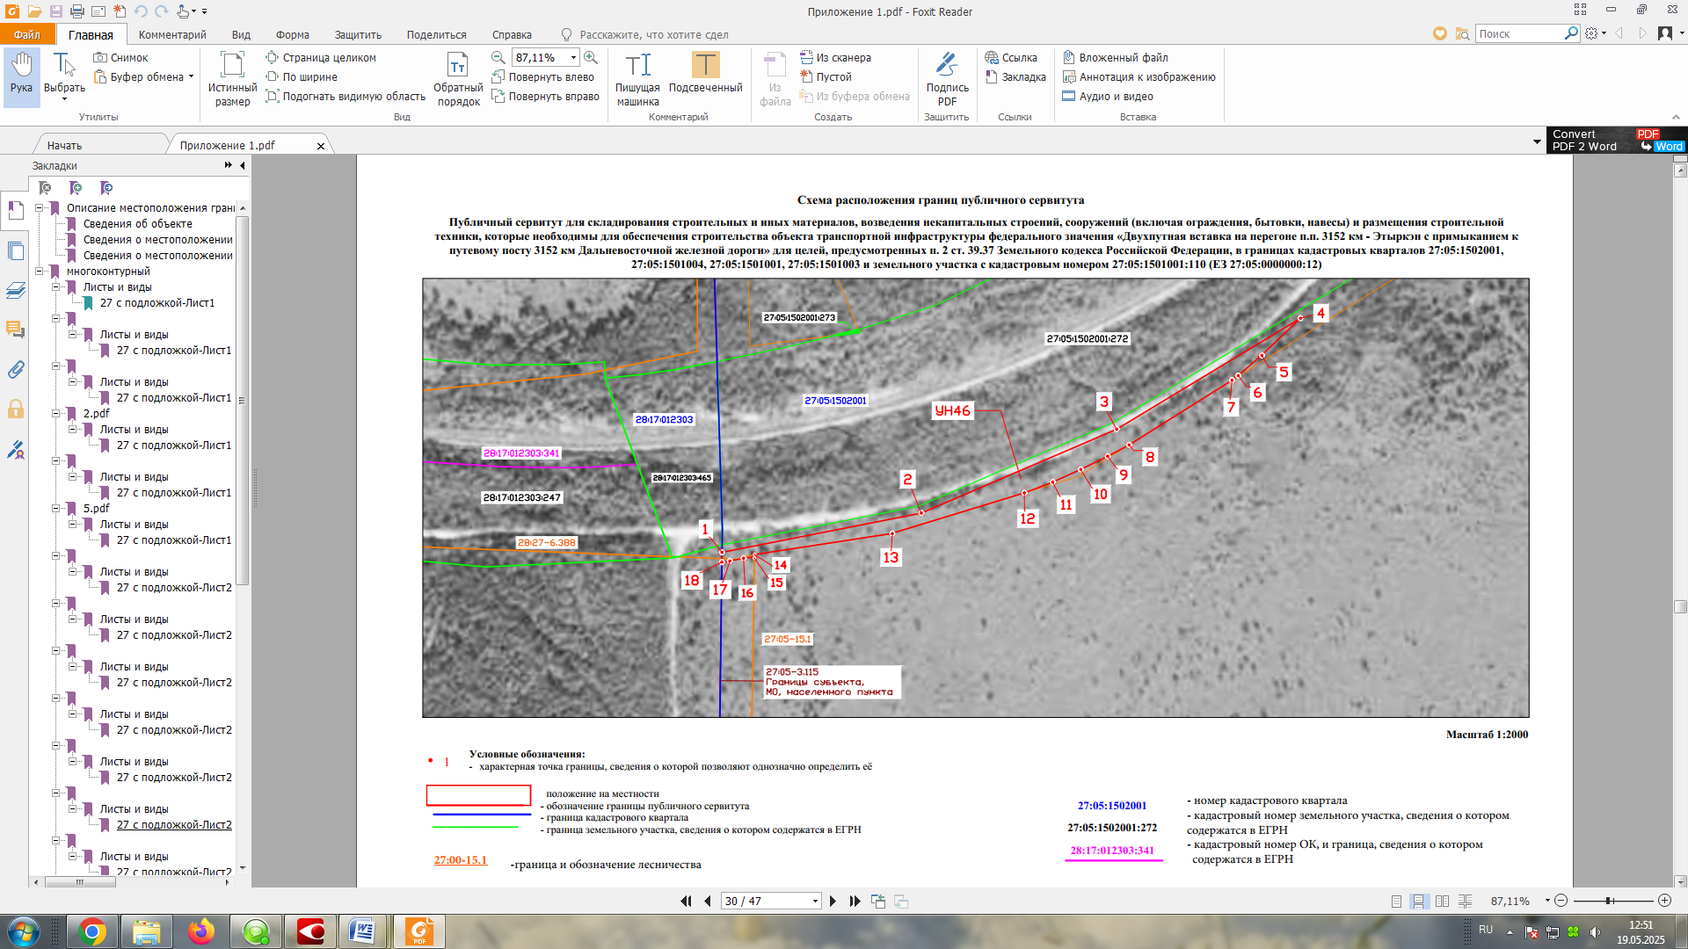
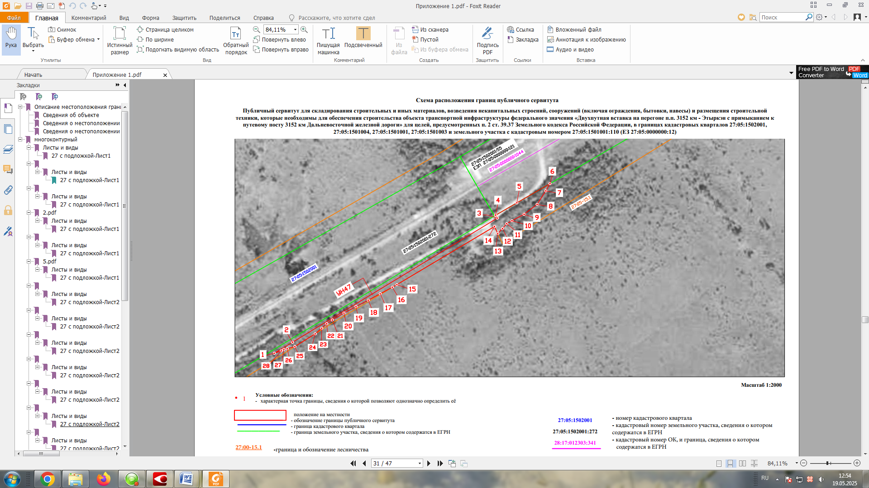
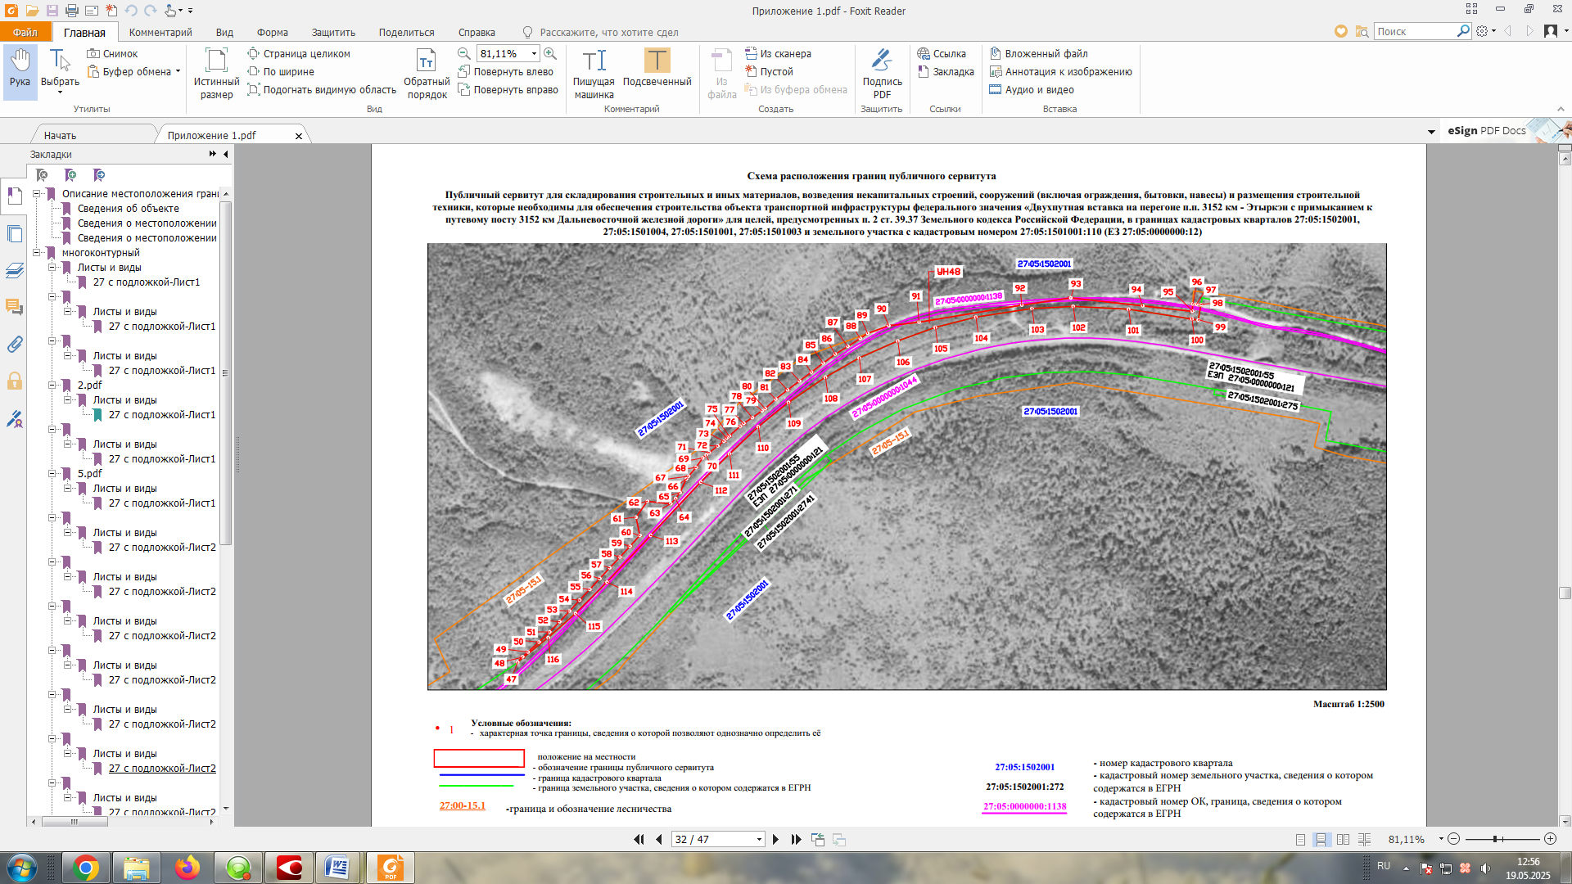
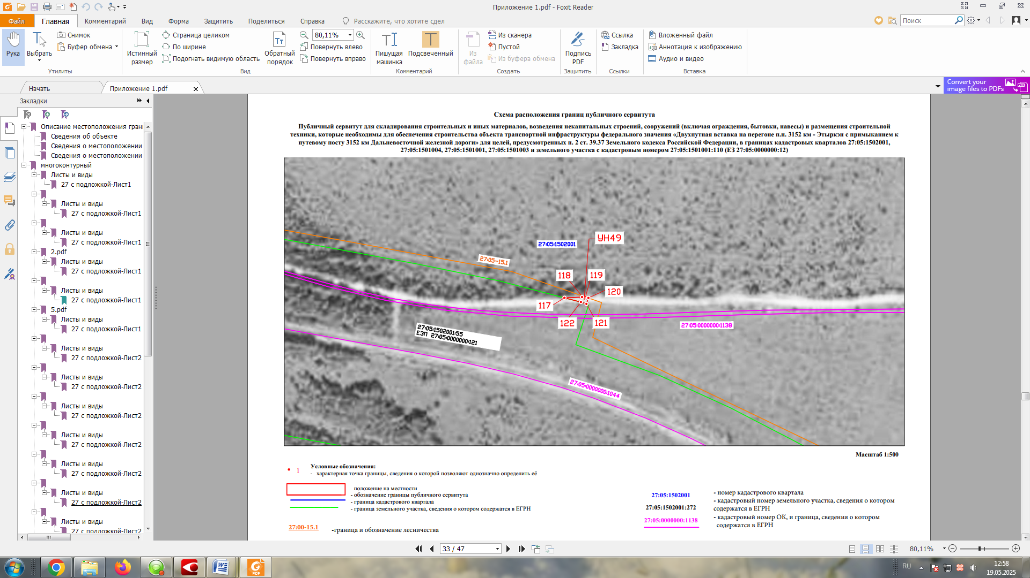
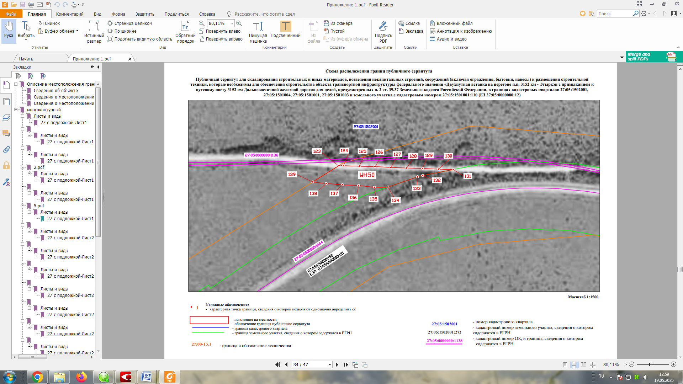
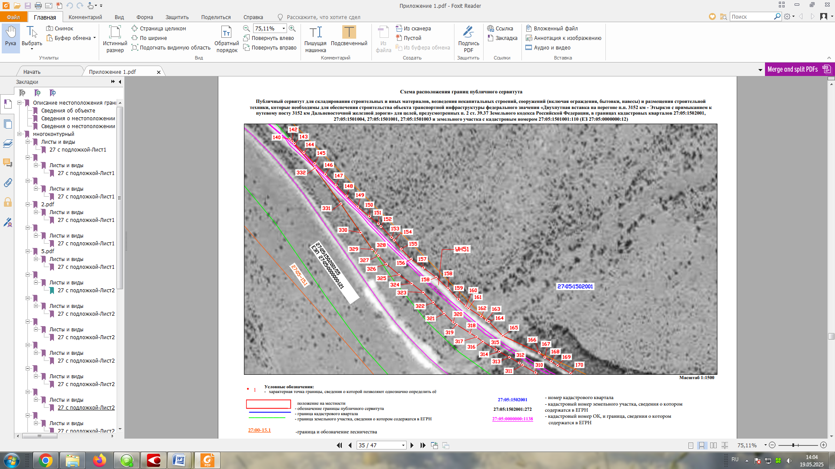
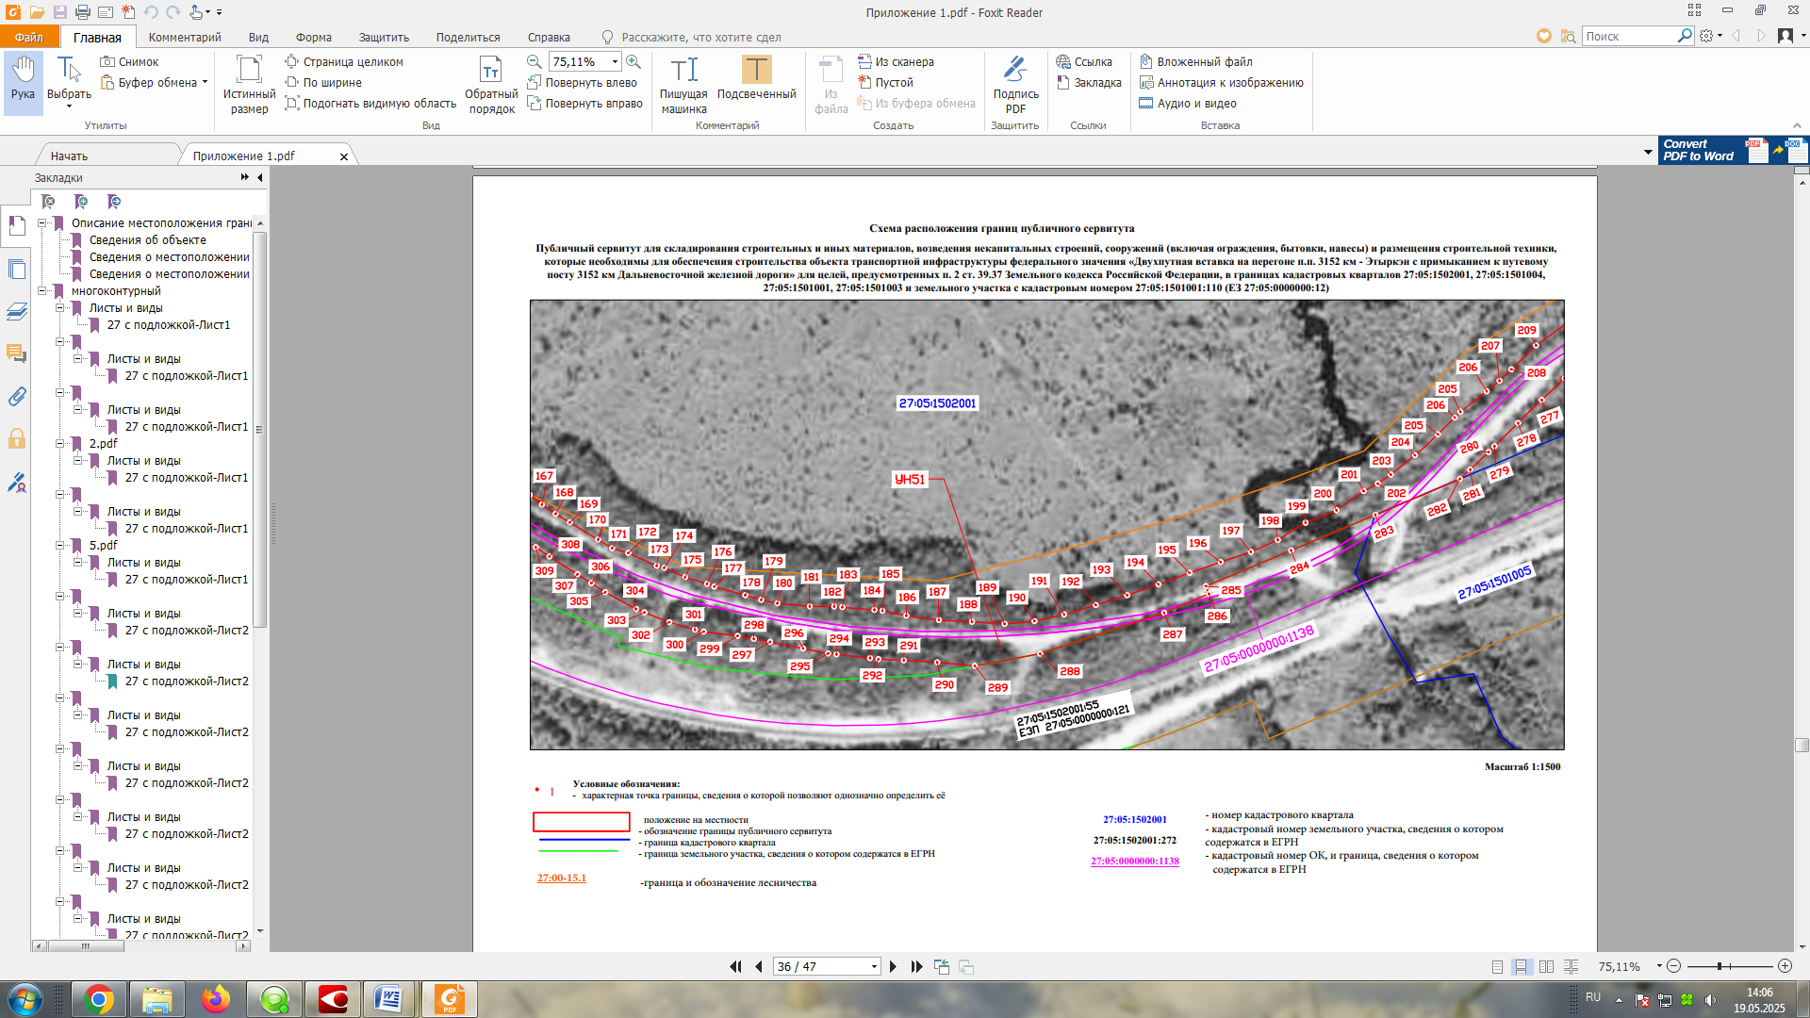
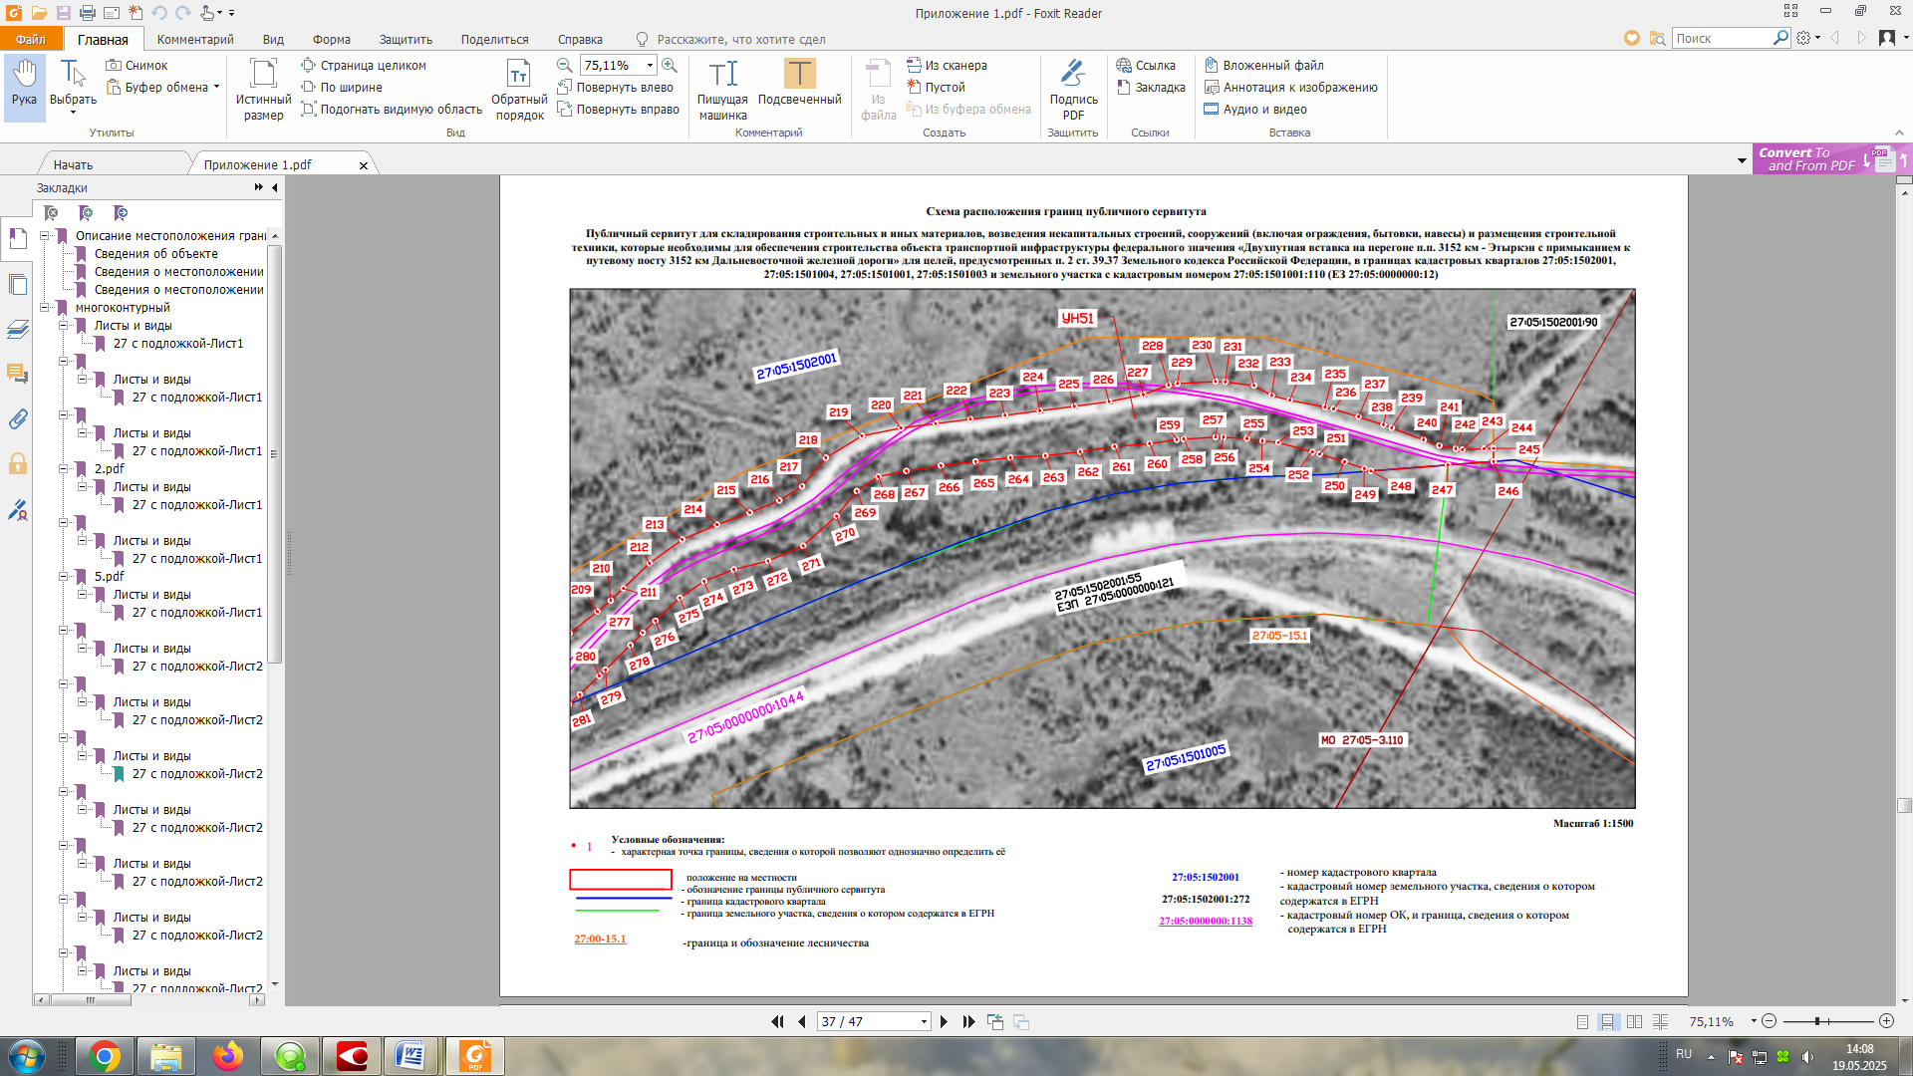
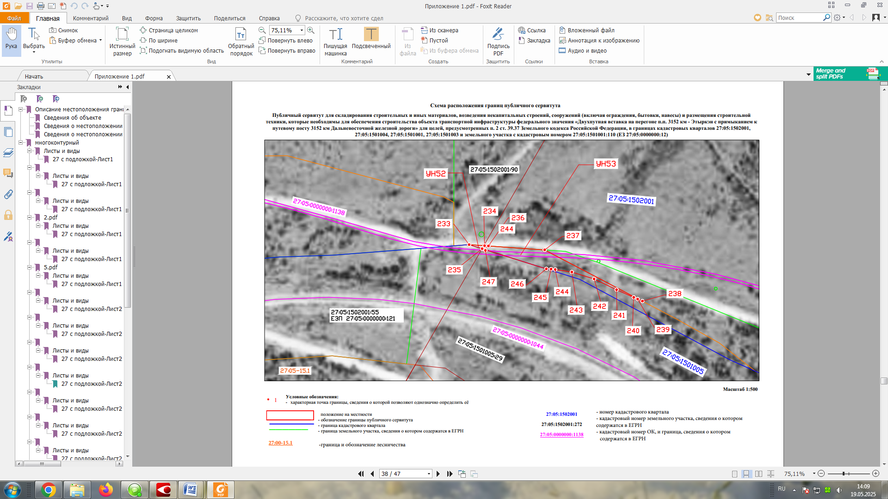

Схема расположения границ публичного сервитута
Публичный сервитут для складирования строительных и иных материалов, возведения некапитальных строений, сооружений (включая ограждения, бытовки, навесы) и размещения строительной техники, которые необходимы для обеспечения строительства объекта транспортной инфраструктуры федерального значения «Двухпутная вставка на перегоне п.п. 3152 км - Этыркэн с примыканием к путевому посту 3152 км Дальневосточной железной дороги» для целей, предусмотренных п. 2 ст. 39.37 Земельного кодекса Российской
Федерации, в границах кадастровых кварталов 27:05:1502001,27:05:1501004, 27:05:1501001, 27:05:1501003 и земельного участка с кадастровым номером 27:05:1501001:110 (ЕЗ 27:05:0000000:12)
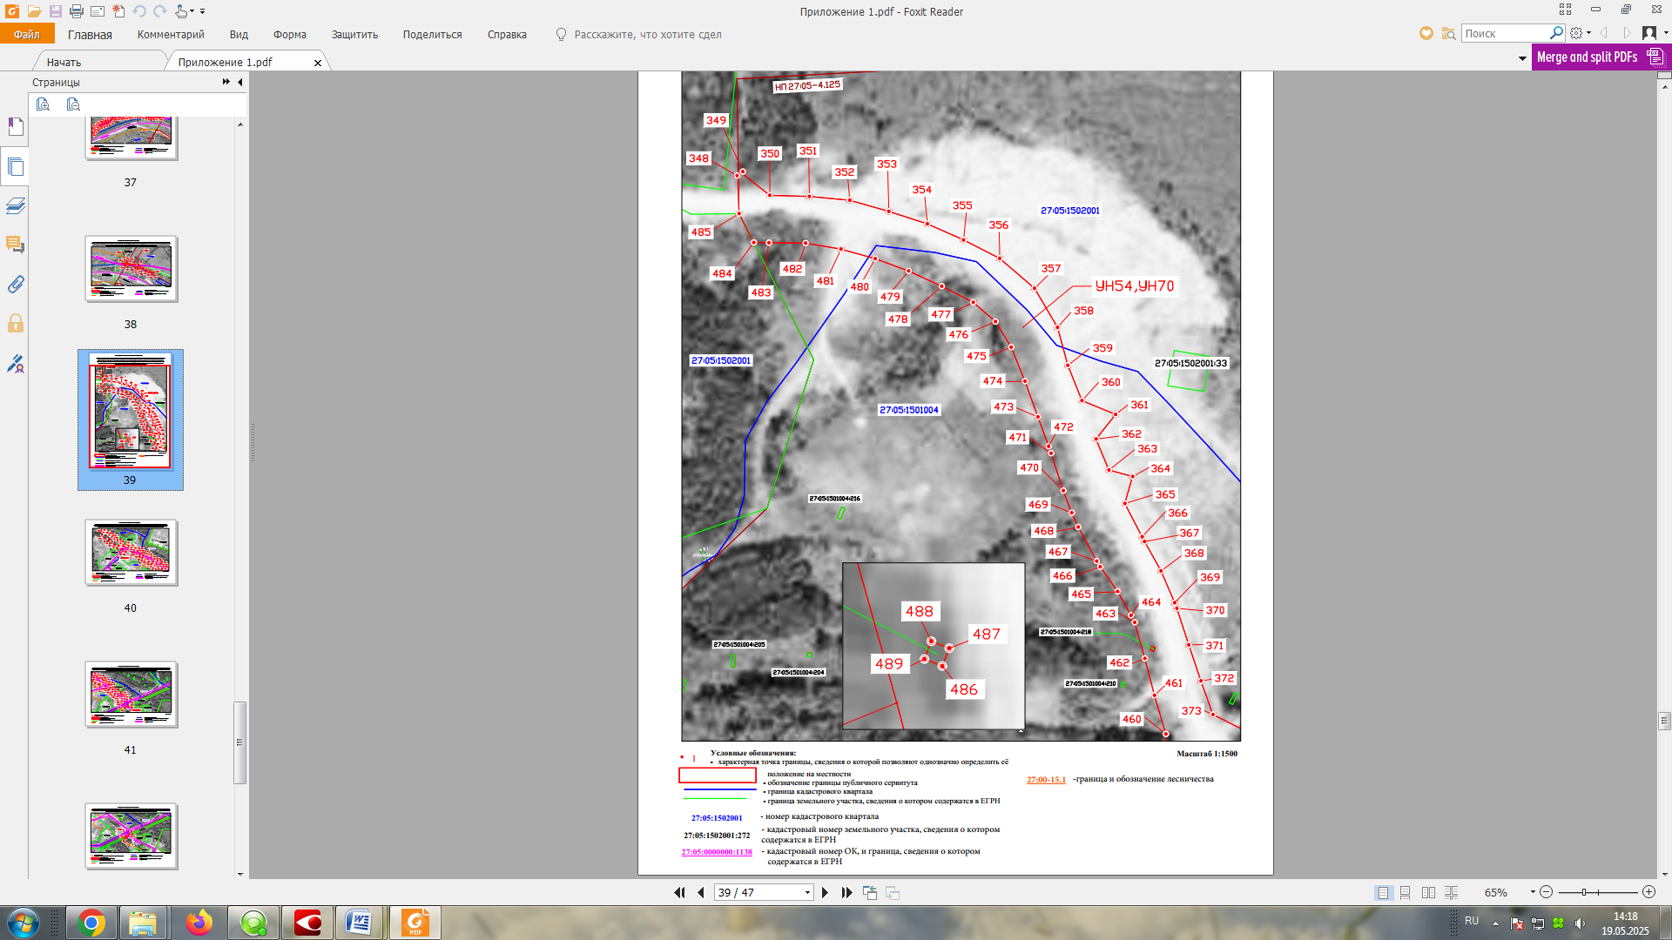

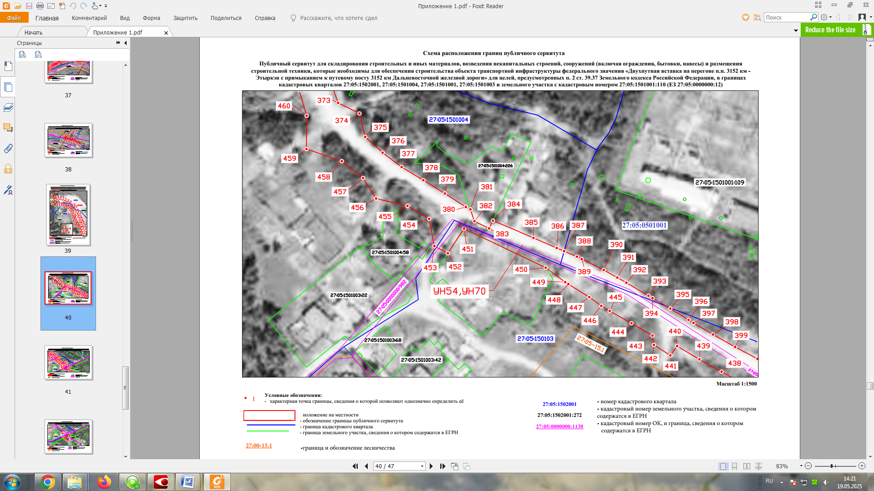
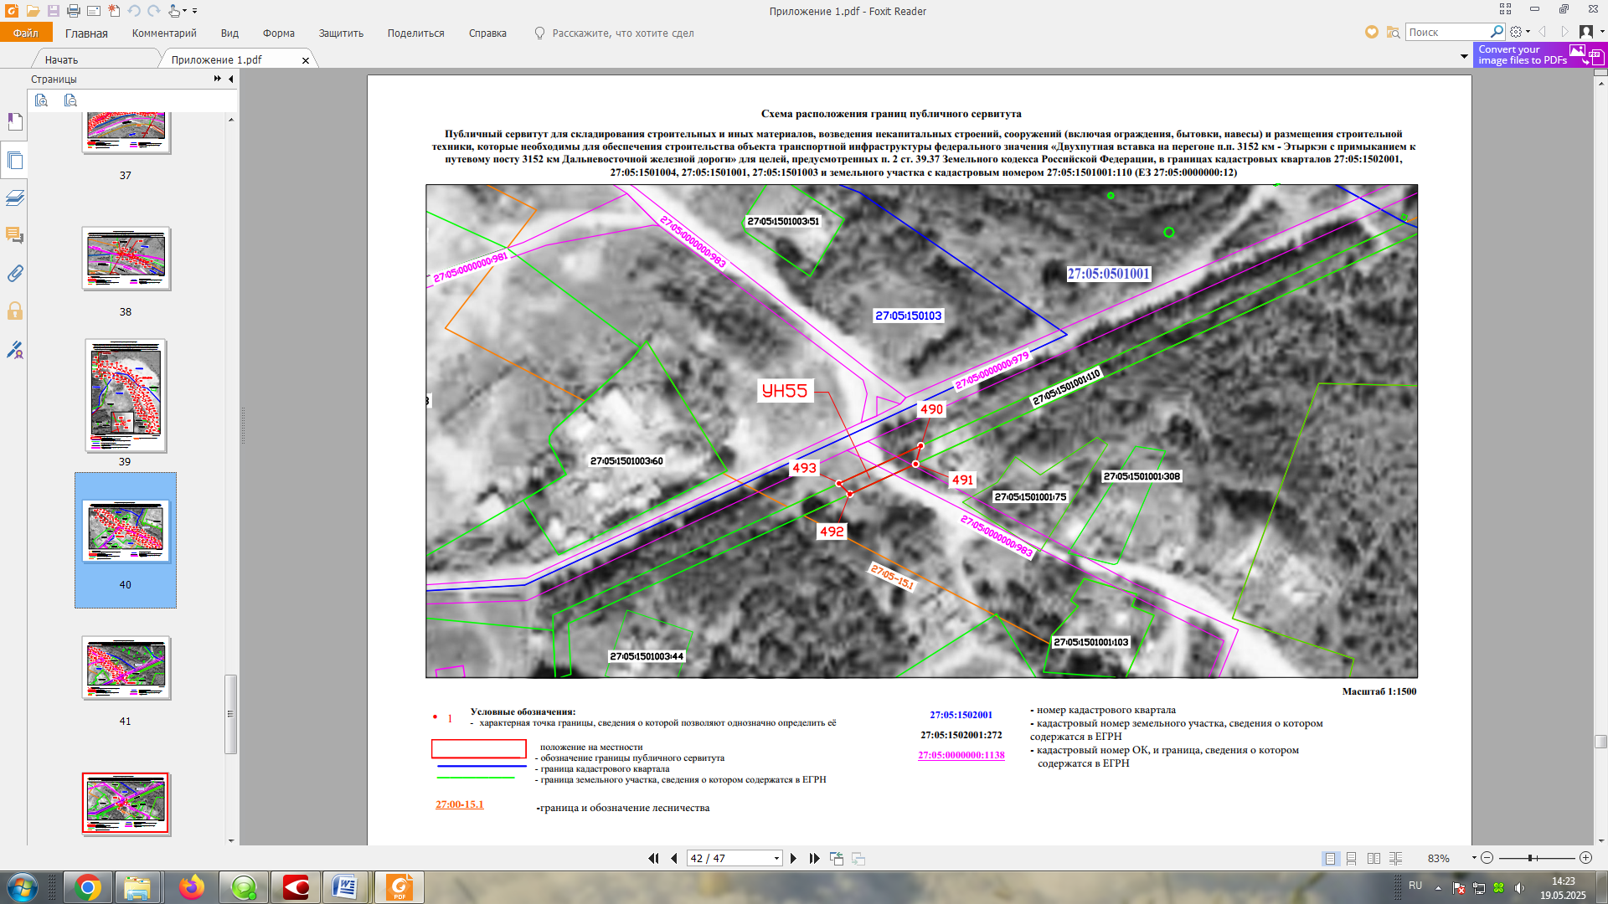
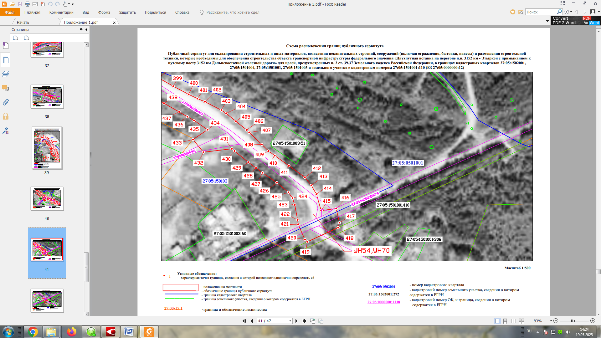
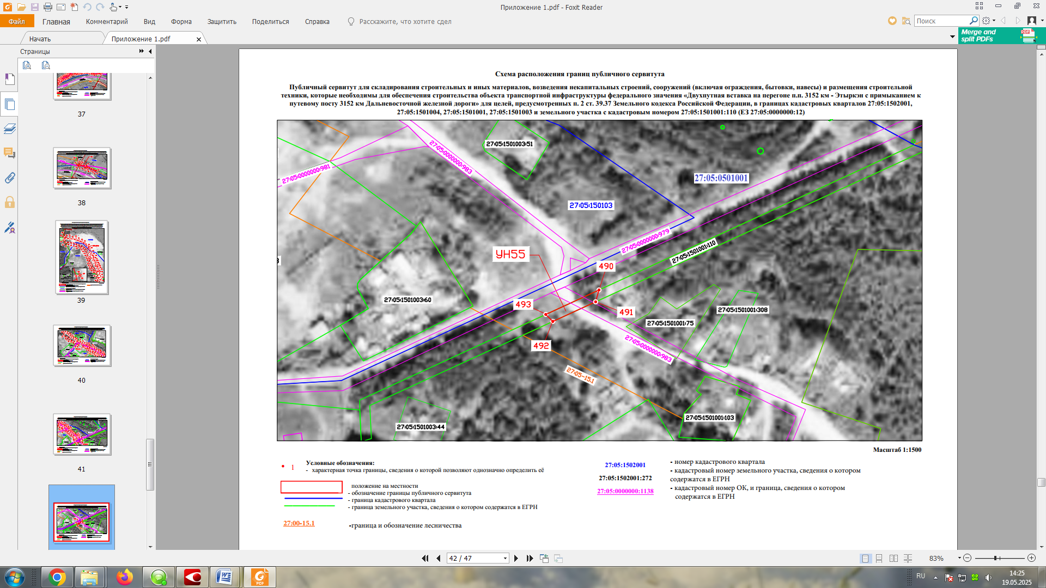
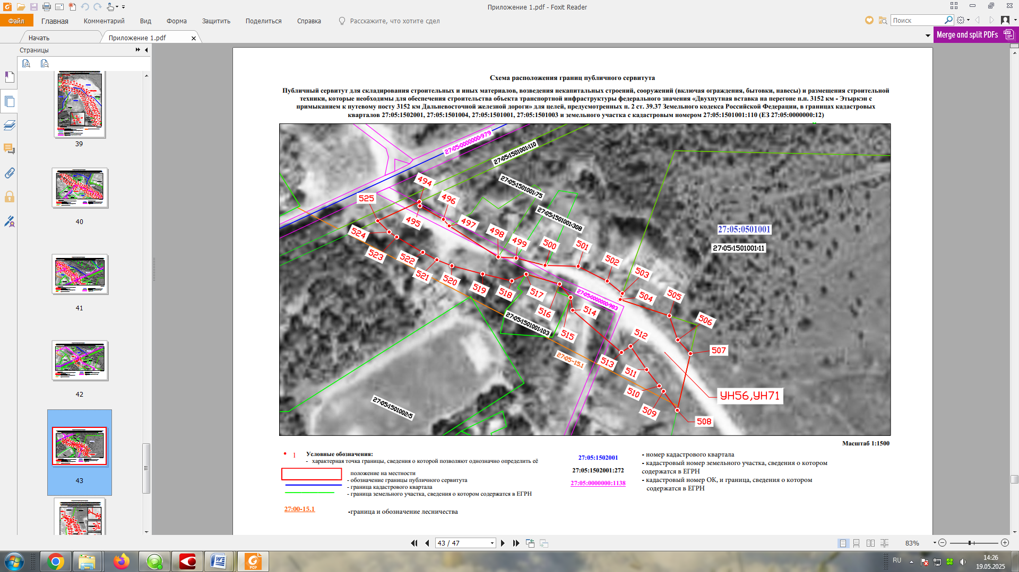

Схема расположения границ публичного сервитута
Публичный сервитут для складирования строительных и иных материалов, возведения некапитальных строений, сооружений (включая ограждения, бытовки, навесы) и размещения строительной техники, которые необходимы для обеспечения строительства объекта транспортной инфраструктуры федерального значения «Двухпутная вставка на перегоне п.п. 3152 км - Этыркэн с примыканием к путевому посту 3152 км Дальневосточной железной дороги» для целей, предусмотренных п. 2 ст. 39.37 Земельного кодекса Российской Федерации, в границах кадастровых кварталов 27:05:1502001, 27:05:1501004, 27:05:1501001, 27:05:1501003 и земельного участка с кадастровым номером 27:05:1501001:110 (ЕЗ 27:05:0000000:12)
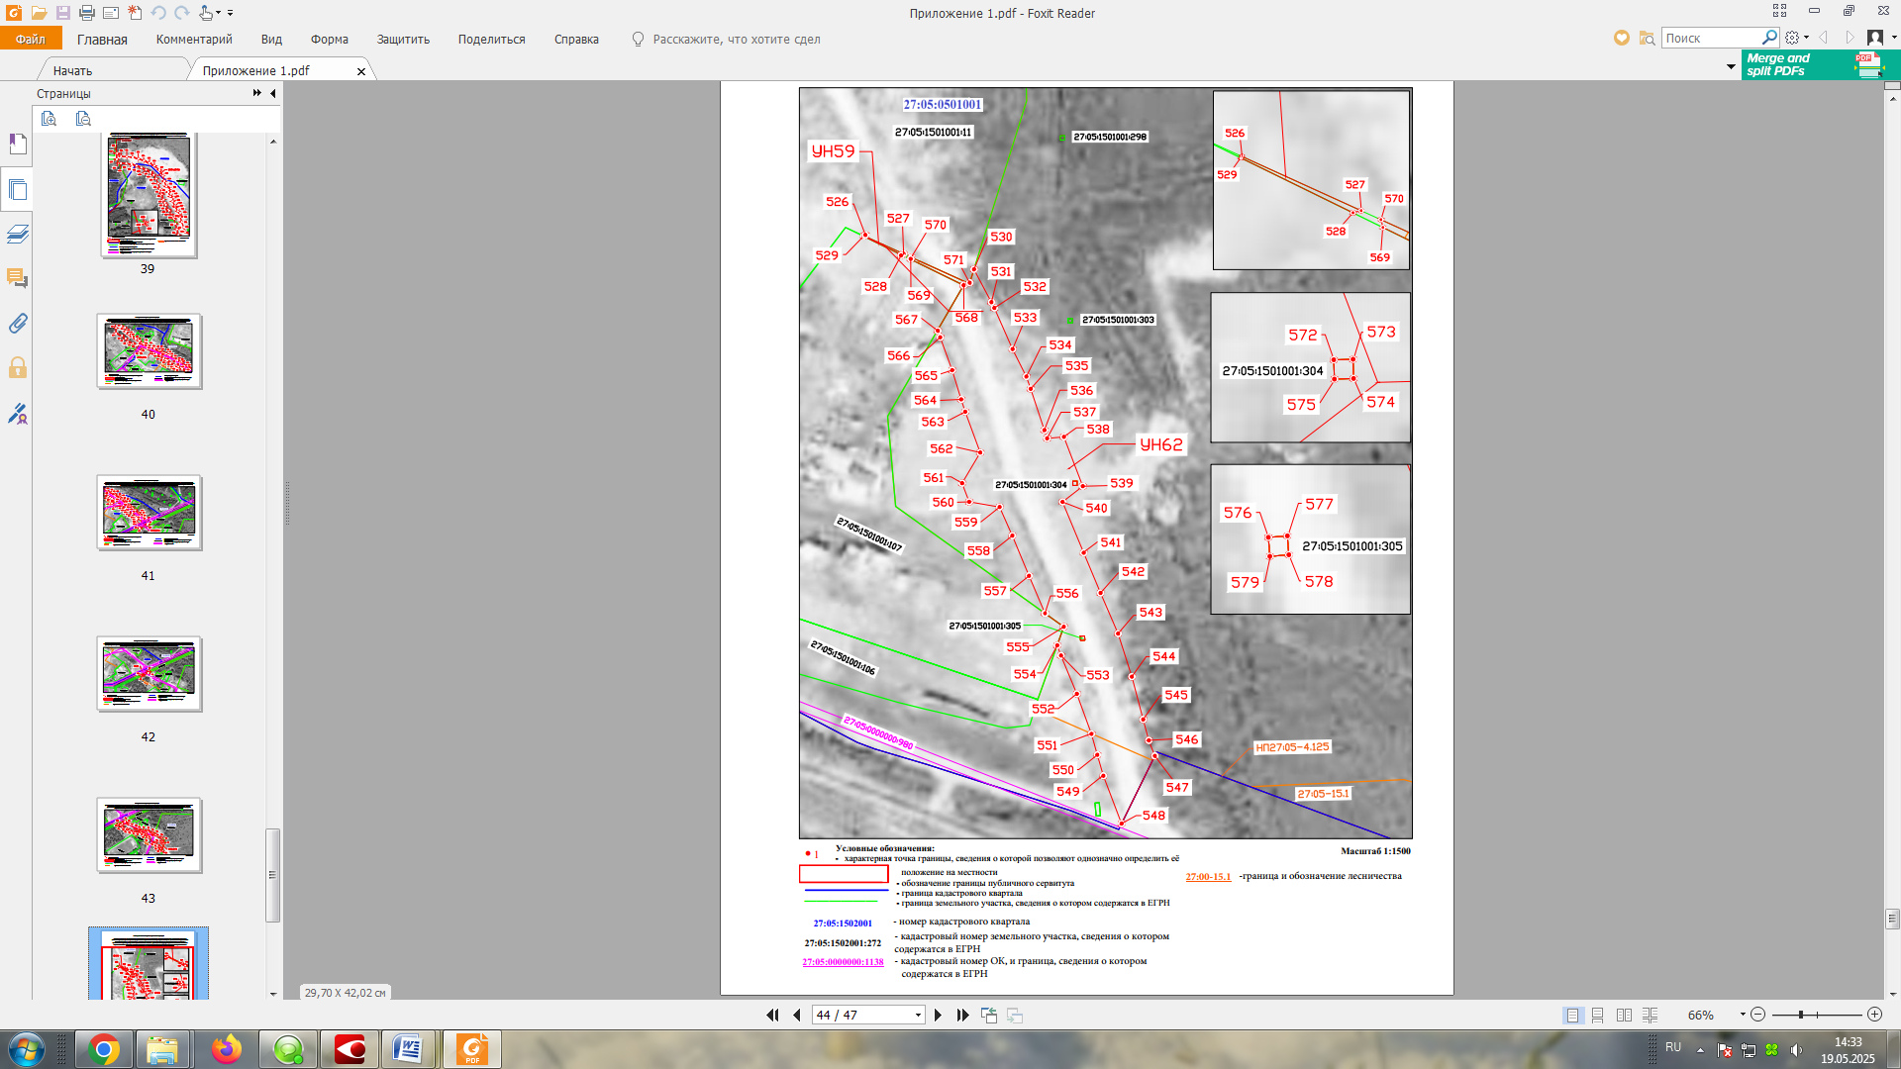

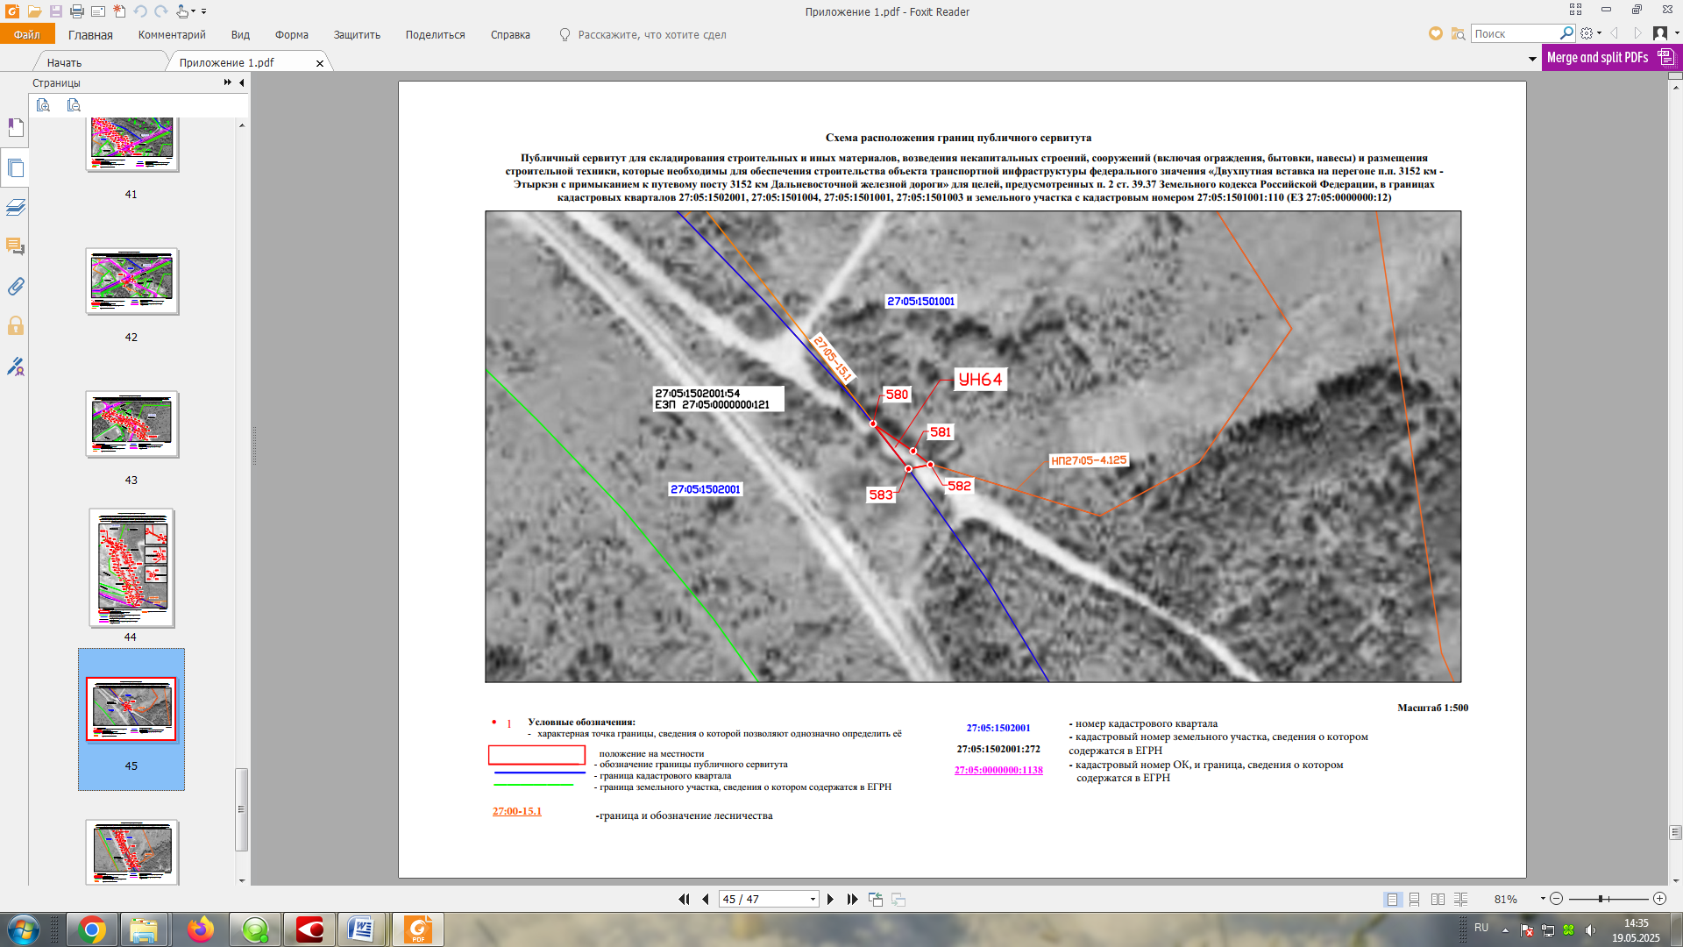
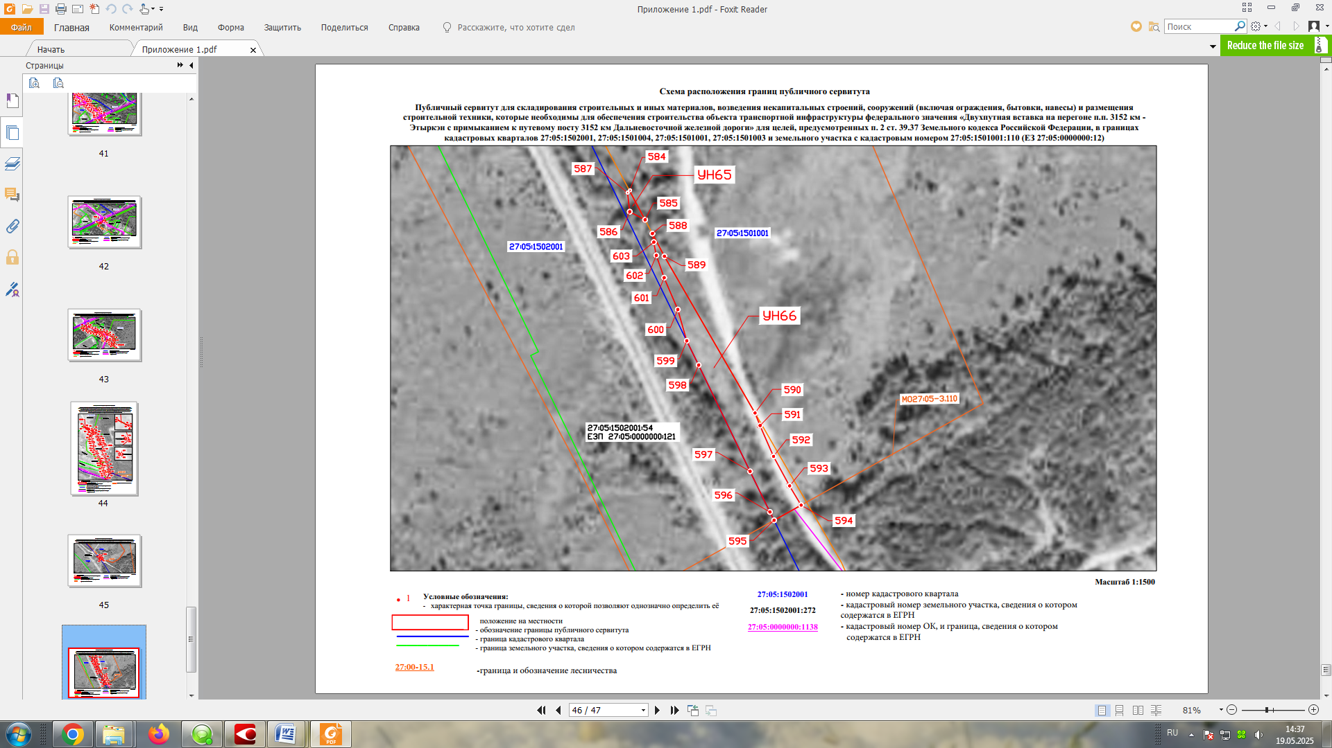

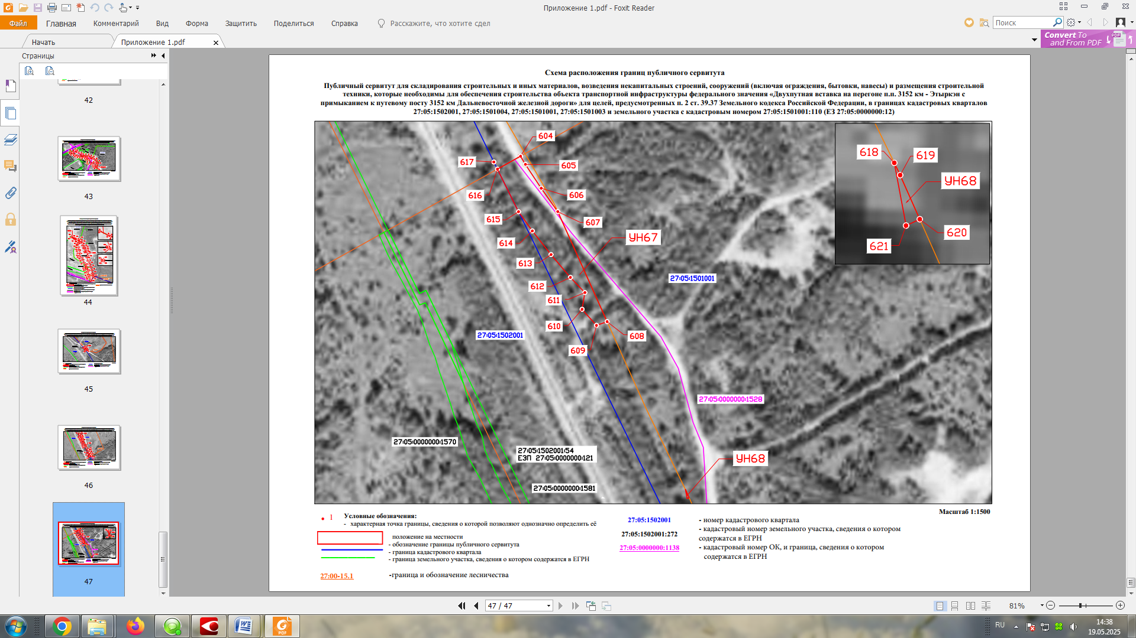

Приложение 2
к постановлению
администрации
Верхнебуреинского
муниципального района
Хабаровского края
от 14.05.2025 № 300

Расчет платы за публичный сервитут площадью 107 523,0 кв.м., рассчитывается по форме:

Рп = (Кст x 0,1%)/S (з/у учтенного в ЕГРН, с кадастровым номером 27:05:1502001:272) х S(испрашиваемая) х 6 (испрашиваемый срок).

Рп – размер платы за публичный сервитут земли, находящиеся в государственной собственности в кадастровом квартале 27:05:1502001, руб.;
Кст – кадастровая стоимость земельного участка с кадастровым номером 27:05:1502001:272, учтенного в Едином государственном реестре недвижимости, в пределах границ публичного сервитута земли, находящиеся в государственной собственности в кадастровом квартале 27:05:1502001;
0,01% - плата за публичный сервитут в отношении земельного участка, находящегося в государственной или муниципальной собственности и не обремененного правами третьих лиц, установленный на три года и более, не может быть менее чем 0,1 процента кадастровой стоимости земельного участка (ст. 39.46 Земельного кодекса Российской Федерации);
S – площадь земельного участка с кадастровым номером 27:05:1502001:272, учтенного в Едином государственном реестре недвижимости;
S – испрашиваемая общая площадь земли, находящиеся в государственной собственности в границах кадастрового квартала 27:05:1502001.

Рп = (3 763 713,42 x 0,1%)/108 246,0 x 107 523,0 x 6 = 22 431,43

Плата за публичный сервитут общей площадью 107 523,0 кв.м.,
за весь срок 6 (шесть) лет (72 месяца) принимается в значении:
22 431 (двадцать две тысячи четыреста тридцать один) рубль 43 копейки,
в год: 3 738 (три тысячи семьсот тридцать восемь) рублей 57 копеек,
в месяц 311 (триста одиннадцать) рублей 55 копеек.

